ĐẠI HỌC QUỐC GIA THÀNH PHỐ HỒ CHÍ MINH

TRƯỜNG ĐẠI HỌC BÁCH KHOA

KHOA KHOA HỌC VÀ KỸ THUẬT MÁY TÍNH



**BÁO CÁO DỰ ÁN**

**CÔNG NGHỆ PHẦN MỀM (CO3001)**

NHÓM 1 – LỚP L02

Giảng viên hướng dẫn: PGS.TS Quản Thành Thơ

| Lê Gia Huy | 1910202 |
| --- | --- |
| Võ Nguyễn Thiện Nhân | 1910409 |
| Lê Ngọc Minh Nhân | 1910402 |
| Huỳnh Thành Đạt | 1910110 |

*Thành phố Hồ Chí Minh, tháng 11/2021*

**MỤC LỤC**

**Task 1.1. Identify the context of this project. Who are relevant stakeholders? What are expected to be done? What are the scope of the project?** **2**

**Task 1.2. Describe all functional and non-functional requirements of the desired system. Draw a use-case diagram for the whole system** **5**

**Task 1.3. Choose one specific feature, i.e. food ordering, table reservation, customer management. Draw its use-case diagram and describe the use-case using a table format** **10**

**Task 2.1. Draw an activity diagram to capture Major (not all) functional requirements of the desired system** **31**

**Task 2.2. Draw a sequence diagram for use-case in Task 1.3.** **31**

**Task 2.3. Draw class diagram:** **48**

**Task 3.1. Describe an architectural approach you will use to implement the desired system** **50**

**Task 3.2. Draw an implementation diagram for Major (not all) functional requirements** **52**

**Task 4.1. Setting up. The team creates an online repository (github, bitbucket, etc) for version control.** **53**

**Task 4.2. Adding documents, materials and folders for Requirement, System modelling and Architectural design. Use the selected version control system to report the changes to these files/ folders** **53**

**Task 4.3. Implement a Minimum Viable Product (MVP) for the menu screen in Figure 2 and demonstrate the result. MVP means that do the least to be able to demonstrate. That means at this stage, no need for a database to store all menu items, customers, etc. Data can be hard coded in code files** **54**

**Task 5.1 Implement figure 2** **59**

**Task 5.2 Implement figure 3 và 4** **62**

**Task 5.3 Database usage** **64**

**Task 5.4 Test case for implementation** **67**

# **Task 1.1. Identify the context of this project. Who are relevant stakeholders? What are expected to be done? What are the scope of the project?**

1. ***Xác định bối cảnh (context) của dự án:***

* Điểm bán hàng (Point of sale - POS) hay điểm mua hàng là thời gian và địa điểm hoàn thành giao dịch bán lẻ. Tại điểm bán hàng, người bán tính toán số tiền khách hàng phải trả, cho khách hàng biết được số tiền đó, có thể chuẩn bị hóa đơn cho khách hàng và chỉ ra các tùy chọn để khách hàng thanh toán. Trong kinh doanh nhà hàng, hệ thống POS thường bao gồm các chức năng: đặt bàn, đặt đồ ăn, xử lý các giao dịch tín dụng và quản lý khách hàng,... Do đó, điểm bán hàng còn thường được gọi là điểm dịch vụ (Point of service) vì nó không chỉ là một điểm bán hàng mà còn là một điểm trả hàng và xử lý đơn đặt hàng.
* Tại các cửa hàng truyền thống, một quầy tính tiền là khu vực được chọn để thu tiền. Ở đó có một nhân viên thu ngân thực hiện việc thu tiền, hàng hóa phải qua đây, được kiểm tra, sau đó khách hàng trả tiền và mang hàng hóa về.
* Trong thời đại chuyển đổi số như hiện nay, các hệ thống này đối với các mô hình kinh doanh nói chung và kinh doanh nhà hàng nói riêng cần được tăng cường trí tuệ kinh doanh (business intelligence), giảm những chi phí không đáng có, xử lý giao dịch một cách tự động, từ đó giúp mở rộng quy mô kinh doanh. Hơn nữa, trong bối cảnh COVID 19 đang hoành hành kết hợp với các chỉ thị giãn cách, các nhà hàng đối mặt với nguy cơ lớn hơn bao giờ hết. Vì vậy tính thông minh, tự động, tương tác cao, tiện dụng, bảo mật và có tính mở rộng (scalable) của hệ thống POS của nhà hàng phải được đề cao hơn bao giờ hết.
* Mô hình của nhà hàng:

|  | **Restaurant POS 2.0** |
| --- | --- |
| **Khách hàng** | * Tất cả mọi đối tượng. * Tập trung vào nhóm người/ gia đình, khách du lịch. |
| **Thanh toán** | * Trả tiền trước (Pay first) * Các lựa chọn thanh toán: VISA, ví MoMo. |
| **Thức ăn** | * Thực phẩm chế biến tại chỗ. * Nguyên liệu thô → tính toán số lượng và nhập nguyên liệu đầu ngày. |
| **Các vai trò chủ yếu (Role)** | * Khách hàng, nhân viên, nhà bếp (Bếp trưởng điều hành là chủ yếu) |
| **Đặt bàn/Đặt món** | * Hỗ trợ cả đặt bàn và đặt món |
| **Quy trình kinh doanh (Business process)** | * Khách hàng có thể đặt bàn trước khi đến nhà hàng. * Khách hàng đến nhà hàng → Nhân viên hỗ trợ khách hàng đến đúng bàn đã được đặt trước hoặc đến một bàn bất kỳ còn trống (nếu khách hàng chưa đặt bàn). * Khách hàng quét mã QR (được để sẵn trên từng bàn) để vào trang web của nhà hàng → Xem và đặt món → thực hiện thanh toán online. * Nhân viên thực hiện xác nhận đơn hàng và gửi yêu cầu đơn hàng cho phía nhà bếp. * Nhà bếp kiểm tra số lượng nhiên liệu còn lại cho đơn hàng   + Đủ nhiên liệu → Nấu món ăn → Nhân viên mang thức ăn ra cho khách hàng   + Nếu không đủ nhiên liệu → Thông báo cho nhân viên → Nhân viên trả lại tiền và thông báo cho khách hàng → Khách hàng có thể gửi đánh giá/phàn nàn → Có thể thực hiện xem và chọn lại thực đơn |

1. ***Các bên liên quan (stakeholders):***

* Khách hàng (Customer)
* Nhân viên bán hàng (Clerk)
* Bếp trưởng điều hành (Executive chef)
* Quản lý nhà hàng (Restaurant manager)
* Giám đốc tài chính (Finance manager)
* Chủ nhà hàng (Restaurant owner)
* Hệ thống thanh toán online (Online payment system)

1. ***User story:***

* Là khách hàng, trong mùa dịch, tôi muốn hạn tiếp xúc trực tiếp với các bề mặt vật thể.
* Là khách hàng, tôi không muốn tải ứng dụng mới khi gọi món và đặt hàng.
* Là khách hàng, tôi không muốn dùng tiền mặt và thanh toán trực tiếp.
* Là khách hàng, tôi muốn có dịch vụ đặt bàn trước khi đến nhà hàng.
* Là khách hàng, tôi muốn đánh giá về chất lượng phục vụ, món ăn của nhà hàng.
* Là khách hàng, tôi muốn xem và chọn trong thực đơn đã được phân loại món ăn.
* Là khách hàng, tôi muốn thực hiện ghi chú yêu cầu đặt biệt của món ăn.
* Là nhân viên, tôi muốn quản lý được các đơn đặt hàng của khách hàng.
* Là nhân viên, tôi muốn tương tác được từ xa với khách hàng trong trường hợp cần thiết.
* Là bếp trưởng điều hành, tôi muốn gửi thông báo đến nhân viên về tình trạng đơn hàng của khách hàng.
* Là quản lý nhà hàng, tôi muốn quản lý toàn bộ thực đơn của nhà hàng.
* Là quản lý nhà hàng, tôi muốn quản lý toàn bộ các đơn hàng của khách hàng.
* Là quản lý nhà hàng, tôi muốn nhận thông báo về tình trạng các món ăn của nhà hàng từ bếp trưởng điều hành.
* Là giám đốc tài chính, tôi muốn có các số liệu thanh toán và thống kê về các đơn hàng và chi phí của đơn hàng.
* Là người dùng của hệ thống, tôi muốn có tài khoản riêng để có thể bảo mật các thông tin riêng của bản thân.
* Là người dùng hệ thống, tôi muốn tạo tải khoản và chỉnh sửa thông tin cá nhân.
* Là người dùng hệ thống, tôi muốn thay đổi mật khẩu khi cần thiết.

1. ***Danh sách các tính năng (features) của hệ thống (What are expected to be done?):***

* Truy cập bằng QR (QR accession)
* Quản lý tài khoản (Account management)
* Đặt món ăn (Food ordering)
* Đặt bàn (Table reservation)
* Thanh toán online (Online payment)
* Dịch vụ phản hồi, đánh giá (Feedback service)
* Quản lý khách hàng (Customer management)
* Quản lý thực đơn (Menu management)

1. ***Phạm vi (Scope) của hệ thống:***

* Hệ thống không hỗ trợ việc quản lý kho. Phía nhà bếp phải dùng một phần mềm khác để quản lý nguyên liệu của món ăn.
* Hệ thống không hỗ trợ tương tác thời gian thực giữa các user với nhau.
* Hệ thống chỉ hỗ trợ thanh toán online.
* Đối với tính năng truy cập bằng QR:
* Khách hàng có thể truy cập ở bất cứ đâu, chỉ cần ở đó có QR code của nhà hàng.
* Tính năng QR code chỉ hỗ trợ cho việc truy cập website, không hỗ trợ cho việc truy cập vào các món ăn, xác thực người dùng hay thanh toán.
* Đối với đặt món ăn:
* Hệ thống chỉ phục vụ khi khách hàng đã đến nhà hàng đặt món, không hỗ trợ đặt hàng từ xa.
* Đối với thanh toán online:
* Tính năng không hỗ trợ việc ghi nợ, tích lũy điểm.
* Tính năng hỗ trợ thanh toán qua VISA hoặc ví điện tử (chỉ dùng Momo)
* Tính năng không hỗ trợ thanh toán bằng các loại tiền ảo, ví dụ: Bitcoin,...

# **Task 1.2. Describe all functional and non-functional requirements of the desired system. Draw a use-case diagram for the whole system**

1. ***Functional requirements:***

* Đối với khách hàng (Customer):
* Khách hàng có thể quản lý tài khoản cá nhân trên hệ thống (đăng ký, đăng nhập, điều chỉnh thông tin cá nhân)
* Khách hàng có thể quét mã QR code để truy cập vào trang web của nhà hàng thay vì phải nhập trực tiếp đường dẫn liên kết đến trang web.
* Khách hàng có thể đặt bàn trước khi đến nhà hàng
* Khách hàng có thể xem menu của nhà hàng.
* Khách hàng có thể xem thông tin chi tiết về từng món ăn được chọn.
* Các món ăn trong menu cung cấp bởi hệ thống được phân loại theo từng loại thực phẩm khác nhau.
* Khi chọn món ăn, khách hàng có thể ghi chú thêm các yêu cầu đặc biệt đối với món ăn.
* Khách hàng có thể theo dõi danh sách các món ăn đã chọn.
* Khách hàng có thể thêm hoặc xóa các món ăn đã chọn.
* Hệ thống cần cung cấp lựa chọn cho khách hàng ăn tại nhà hàng hoặc mang về.
* Hệ thống cung cấp các phương thức thanh toán online (thẻ ngân hàng và ví điện tử) cho khách hàng.
* Khách hàng có thể gửi đánh giá về chất lượng phục vụ và món ăn của nhà hàng.
* Đối với nhân viên bán hàng (Clerk):
* Nhân viên có thể đăng nhập vào hệ thống đề làm việc.
* Nhân viên có thể quản lý (xem, thêm, sửa, xóa) thông tin của khách hàng.
* Nhân viên có thể xác nhận hóa đơn của khách hàng trên hệ thống.
* Nhân viên có thể gửi thông báo cho khách hàng trong trường hợp món ăn khách hàng chọn không còn được phục vụ.
* Nhân viên có thể cập nhật hóa đơn của khách hàng trên hệ thống.
* Đối với bếp trưởng điều hành (Executive chef):
* Bếp trưởng có thể đăng nhập vào hệ thống để làm việc.
* Bếp trưởng điều hành có thể nhận và xem các đơn hàng đã được xác nhận.
* Bếp trưởng có thể gửi thông báo về tình trạng món ăn để người quản lý nhà hàng cập nhật vào hệ thống.
* Đối với quản lý nhà hàng (Restaurant manager):
* Người quản lý có thể đăng nhập vào hệ thống để làm việc.
* Người quản lý có thể quản lý (xem, thêm, sửa, xóa) thông tin của khách hàng.
* Người quản lý có thể nhận và xem các đơn hàng đã được xác nhận.
* Người quản lý có thể quản lý và cập nhật (tạo , thêm, xóa, sửa) thực đơn của nhà hàng.
* Một số yêu cầu khác cần xử lý đối với hệ thống POS:
* Hệ thống cần lưu trữ thông tin từng tài khoản của người dùng.
* Hệ thống cần có khả năng phân quyền truy cập cho từng vai trò khác nhau của người dùng.
* Hệ thống cần có khả năng kiểm tra trạng thái (còn phục vụ hay không còn phục vụ) của các món ăn trong thực đơn được người quản lý cập nhật.
* Hệ thống cần ghi nhận lại lịch sử các giao dịch và đơn hàng đã được thanh toán của người dùng.
* Hệ thống có thể thống kê tổng doanh thu trong một tháng, quý hoặc năm của nhà hàng.

1. ***Non-functional requirements:***

| Tốc độ, hiệu năng (Performance) | * Các trang của ứng dụng web load không quá 2 giây * Quá trình gửi dữ liệu giữa các người dùng không quá 3 giây * Phản hồi của hệ thống đối với các thao tác còn lại của người dùng không quá 1 giây. * Mỗi giây có thể xử lý 100 đơn hàng cùng lúc. * Thực hiện tối đa 10.000 đơn hàng mỗi ngày. |
| --- | --- |
| Tính dễ sử dụng (Ease of use) | * Mỗi chức năng thực hiện dưới 4 thao tác. * Một nhân viên bán hàng, người quản lý nhà hàng, bếp trưởng điều hành thành thạo các thao tác trung bình sau 15 phút training * Khách hàng có thể thành thạo các thao tác sau 5 phút training. |
| Kích thước (Size) | * Tổng dung lượng của các file load về thiết bị của người dùng không quá 200MB |
| Độ tin cậy (Reliability) | * Trung bình số lần truy cập hệ thống thất bại là 2 trong 1000 lần truy cập. * Xác suất hệ thống không khả dụng là dưới 0.05% * Tỷ lệ xảy ra lỗi là dưới 0.03% |
| Tính bền vững của hệ thống (Robustness) | * Thời gian khởi động lại hệ thống không quá 1 phút * Xác suất hư hỏng dữ liệu (data corruption) là dưới 2% |
| Bảo mật, an ninh (Security) | * Chức năng thanh toán phải áp dụng hoặc sử dụng lại hệ thống có các cơ chế bảo mật: SSL, SET, PCI DSS * Tài khoản Admin được nhập sai tối đa 5 lần. * Cảnh báo nếu như có IP máy chủ khác xâm nhập. * Trang Web có thể ngăn ngừa tấn công DDOS. |
| Tính mở rộng của hệ thống (Scalability) | Hệ thống sẽ có thể mở rộng để sử dụng ở nhiều hơn 2 nhà hàng trong tương lai |
| Đa nền tảng (Multi-platform) | Hệ thống có thể sử dụng hiệu quả trên điện thoại di động (Android, IOS), máy tính bảng hay máy tính bàn, laptop (Windows, Linux, Mac) với các trình duyệt (Chrome, Firefox, Safari, Opera) |
| Tính bản địa (Localization) | Hỗ trợ tiếng Anh và tiếng Việt |
| Tính bảo trì (Maintainability) | Mỗi lần nâng cấp, bảo trì hệ thống định kỳ (theo quý 3 tháng) thì không mất quá 30 phút |
| Tính toàn vẹn, chính xác (Integrity) | Kết quả tính toán giá tiền của đơn hàng luôn chính xác 100% |
| Tính sao lưu (Backup) | Sao lưu kết quả kinh doanh 1 ngày/lần. |

1. ***Use case diagram cho toàn bộ hệ thống:***

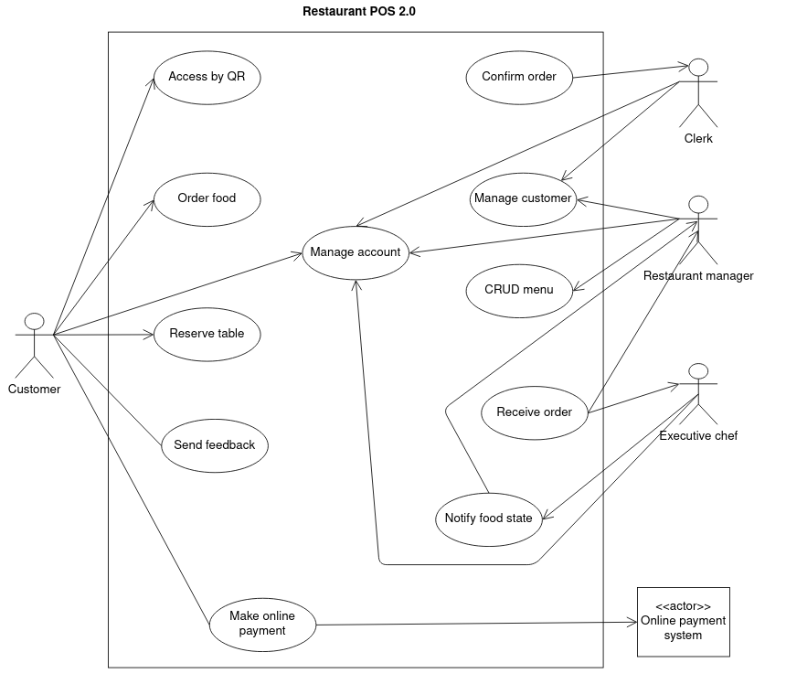

**Bảng danh sách các actor:**

| **Actor ID** | **Tên actor** |
| --- | --- |
| 1 | Khách hàng (Customer) |
| 2 | Nhân viên bán hàng (Clerk) |
| 3 | Quản lý nhà hàng (Restaurant manager) |
| 4 | Bếp trưởng điều hành (Executive chef) |
| 5 | Hệ thống thanh toán online (Online payment system) |

**Bảng mô tả các use case chính của hệ thống:**

| **Use case ID** | **Tên use case** | **Mô tả** |
| --- | --- | --- |
| 1 | Access by QR | Truy cập vào trang web của nhà hàng dùng công nghệ QR code |
| 2 | Order food | Đặt thức ăn |
| 3 | Manage account | Quản lý tài khoản của người dùng |
| 4 | Reserve table | Đặt bàn |
| 5 | Make payment online | Thanh toán trực tuyến |
| 6 | Send feedback | Gửi phản hồi và đánh giá chất lượng món ăn và dịch vụ của nhà hàng |
| 7 | Confirm order | Xác nhận order của khách hàng |
| 8 | Manage customer | Quản lý khách hàng |
| 9 | CRUD menu | Quản lý thực đơn (xem, thêm, sửa, xóa) |
| 10 | Receive order | Nhận và xem các order thành công của khách hàng. |
| 11 | Notify food state | Thông báo trạng thái thức ăn (còn phục vụ được hay không) cho quản lý nhà hàng. |

# **Task 1.3. Choose one specific feature, i.e. food ordering, table reservation, customer management. Draw its use-case diagram and describe the use-case using a table format**

1. ***Tính năng: Quản lý khách hàng (Customer management):***

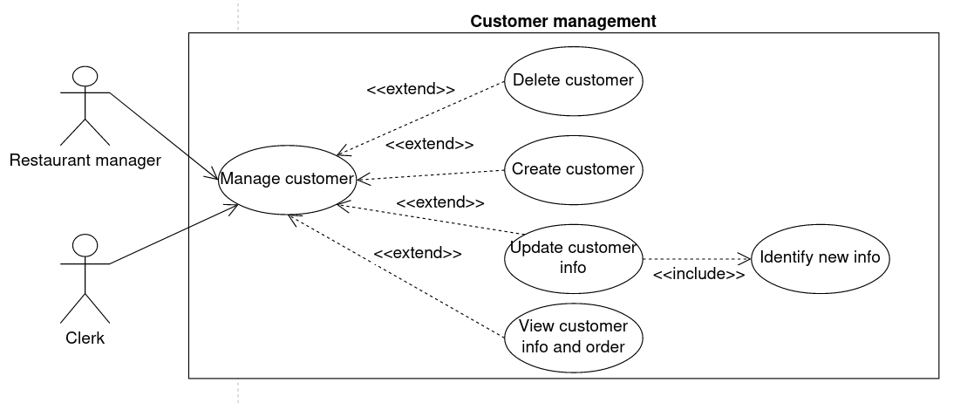

| Use-case name | **Quản lý khách hàng (Manage customer)** |
| --- | --- |
| Actor | Quản lý nhà hàng (Restaurant manager), Nhân viên (Clerk) |
| Description | Quản lý nhà hàng hoặc Nhân viên muốn quản lý khách hàng, bao gồm việc: xem, thêm, xóa, cập nhật thông tin khách hàng và đơn hàng |
| Preconditions | Quản lý nhà hàng hoặc Nhân viên phải đăng nhập vào hệ thống bằng tài khoản hợp lệ cho phép việc quản lý khách hàng |
| Normal Flow | 1. Hệ thống hiển thị giao diện cho việc quản lý khách hàng và đưa ra 4 lựa chọn:   * Xóa khách hàng ra khỏi hệ thống * Thêm khách hàng mới vào hệ thống * Cập nhật thông tin khách hàng * Xem thông tin khách hàng và đơn hàng   2. Quản lý nhà hàng (hoặc Nhân viên) nhấn vào 1 trong 4 lựa chọn trên  3. Hệ thống chuyển sang giao diện 1 trong 4 lựa chọn trên  4. Quản lý nhà hàng hoặc Nhân viên hoàn tất hành động quản lý khách hàng  5. Hệ thống trở về giao diện chính |
| Exceptions | Không |
| Alternative Flows | Alternative Flows 1: tại bước 2  2a1. Quản lý nhà hàng (hoặc Nhân viên) chọn “Xóa khách hàng ra khỏi hệ thống” thì tiếp tục use-case “Delete customer”  2a2. Quản lý nhà hàng (hoặc Nhân viên) chọn “Thêm khách hàng mới vào hệ thống” thì tiếp tục use-case “Create customer”  2a3. Quản lý nhà hàng (hoặc Nhân viên) chọn “Cập nhật thông tin khách hàng” thì tiếp tục use-case “Update customer info”  2a4. Quản lý nhà hàng (hoặc Nhân viên) chọn “Xem thông tin khách hàng và đơn hàng” thì tiếp tục use-case “View customer info and order” |

| Use-case name | **Xóa khách hàng ra khỏi hệ thống (Delete customer)** |
| --- | --- |
| Actor | Quản lý nhà hàng (Restaurant manager), Nhân viên (Clerk) |
| Description | Quản lý nhà hàng hoặc Nhân viên muốn xóa khách hàng ra khỏi hệ thống |
| Preconditions | Quản lý nhà hàng hoặc Nhân viên phải đăng nhập vào hệ thống bằng tài khoản hợp lệ cho phép việc xóa khách hàng ra khỏi hệ thống |
| Normal Flow | 1. Hệ thống hiển thị danh sách khách hàng trong hệ thống và yêu cầu Quản lý nhà hàng (hoặc Nhân viên) chọn khách hàng cần xóa  2. Quản lý nhà hàng (hoặc Nhân viên) chọn Checkbox bên cạnh khách hàng cần xóa ra khỏi hệ thống  3. Quản lý nhà hàng (hoặc Nhân viên) nhấn nút “Xóa”  4. Hệ thống hiển thị một thông báo để xác nhận: “Bạn có chắc chắn muốn xóa khách hàng này ra khỏi hệ thống?”  5. Quản lý nhà hàng (hoặc Nhân viên) chọn nút “OK” để xác nhận hành động  6. Hệ thống cập nhật lại cơ sở dữ liệu cho việc xóa khách hàng  7. Hệ thống thông báo: “Xóa khách hàng thành công”  8. Quản lý nhà hàng (hoặc Nhân viên) chọn nút “OK”  9. Hệ thống trở về giao diện chính |
| Exceptions | Không |
| Alternative Flows | Alternative Flows 1: tại bước 5  5a. Nếu Quản lý nhà hàng (hoặc Nhân viên) không muốn xóa khách hàng này nữa thì nhấn nút “Hủy” để trở về giao diện hiển thị danh sách khách hàng  *Tiếp tục bước 2 trong Normal Flow* |

| Use-case name | **Thêm khách hàng mới vào hệ thống (Create customer)** |
| --- | --- |
| Actor | Quản lý nhà hàng (Restaurant manager), Nhân viên (Clerk) |
| Description | Quản lý nhà hàng hoặc Nhân viên muốn thêm khách hàng mới vào hệ thống |
| Preconditions | Quản lý nhà hàng hoặc Nhân viên phải đăng nhập vào hệ thống bằng tài khoản hợp lệ cho phép việc thêm khách hàng mới vào hệ thống |
| Normal Flow | 1. Hệ thống hiển thị giao diện yêu cầu Quản lý nhà hàng (hoặc Nhân viên) điền các thông tin của khách hàng cần thêm vào hệ thống, bao gồm: Họ và tên khách hàng, tên tài khoản, số điện thoại, địa chỉ email  2. Quản lý nhà hàng (hoặc Nhân viên) điền các thông tin được yêu cầu  3. Sau khi điền đầy đủ thông tin, Quản lý nhà hàng (hoặc Nhân viên) nhấn nút “Thêm khách hàng”  4. Hệ thống hiển thị thông báo “Bạn có chắc chắn rằng muốn thêm khách hàng này vào hệ thống?”  5. Quản lý nhà hàng (hoặc Nhân viên) nhấn nút “OK” để xác nhận hành động  6. Hệ thống cập nhật cơ sở dữ liệu cho việc thêm khách hàng mới  7. Hệ thống hiển thị thông báo “Thêm khách hàng thành công”  8. Quản lý nhà hàng (hoặc Nhân viên) chọn nút “OK”  9. Hệ thống trở về giao diện chính |
| Exceptions | Exceptions 1: tại bước 3  3a. Nếu quản lý nhà hàng (hoặc nhân viên) chưa điền đủ thông tin được yêu cầu thì hệ thống hiển thị thông báo “Hãy điền đủ tất cả thông tin yêu cầu”  3b. Quản lý nhà hàng (hoặc Nhân viên) điền các thông tin còn sót  *Tiếp tục bước 3 trong Normal Flow* |
| Alternative Flows | Alternative Flows 1: tại bước 5  5a. Nếu Quản lý nhà hàng (hoặc Nhân viên) muốn sửa đổi toàn bộ thông tin đã nhập thì nhấn nút “Xóa tất cả thông tin vừa nhập”  *Tiếp tục bước 2 trong Normal Flow* |

| Use-case name | **Cập nhật thông tin khách hàng (Update customer info)** |
| --- | --- |
| Actor | Quản lý nhà hàng (Restaurant manager), Nhân viên (Clerk) |
| Description | Quản lý nhà hàng hoặc Nhân viên muốn cập nhật thông tin khách hàng và đơn hàng trong hệ thống |
| Preconditions | Quản lý nhà hàng hoặc Nhân viên phải đăng nhập vào hệ thống bằng tài khoản hợp lệ cho phép việc cập nhật thông tin khách hàng trong hệ thống |
| Normal Flow | 1. Hệ thống chuyển sang giao diện hiển thị đầy đủ thông tin khách hàng  2. Quản lý nhà hàng (hoặc Nhân viên) chỉnh sửa lại các thông tin cần thay đổi của khách hàng  3. Hoàn tất chỉnh sửa thông tin, Quản lý nhà hàng (hoặc Nhân viên) nhấn nút “Cập nhật thông tin”  4. Hệ thống hiển thị thông báo: “Bạn có chắc chắn rằng muốn thay đổi những thông tin trước đó?”  5. Quản lý nhà hàng (hoặc Nhân viên) nhấn nút “OK” để xác nhận hành động, **include** (Identify customer info)  6. Hệ thống hiển thị thông báo “Cập nhật thông tin thành công”  7. Quản lý nhà hàng (hoặc Nhân viên) chọn nút “OK”  8. Hệ thống trở về giao diện chính |
| Exceptions | Không |
| Alternative Flows | Alternative Flows 1: tại bước 3  3a. Nếu Quản lý nhà hàng (hoặc Nhân viên) muốn khôi phục các thông tin ban đầu để kiểm tra và nhập lại thì nhấn nút “Khôi phục tất cả các thông tin trước đó”  3b. Hệ thống sẽ làm mới giao diện và hiển thị toàn bộ thông tin cũ  *Tiếp tục bước 2 trong Normal Flow*  Alternative Flows 2: tại bước 5  5a. Nếu Quản lý nhà hàng (hoặc Nhân viên) muốn chỉnh sửa lại thông tin vừa nhập thì nhấn nút “Hủy”  5b. Hệ thống trở về giao diện hiển thị đầy đủ thông tin đã nhập  *Tiếp tục bước 2 trong Normal Flow* |

| Use-case name | **Xem thông tin khách hàng và đơn hàng (View customer info and order)** |
| --- | --- |
| Actor | Quản lý nhà hàng (Restaurant manager), Nhân viên (Clerk) |
| Description | Quản lý nhà hàng hoặc Nhân viên muốn xem thông tin khách hàng và đơn hàng trong hệ thống |
| Preconditions | Quản lý nhà hàng hoặc Nhân viên phải đăng nhập vào hệ thống bằng tài khoản hợp lệ cho phép việc xem thông tin khách hàng và đơn hàng trong hệ thống |
| Normal Flow | 1. Hệ thống hiển thị giao diện gồm 2 lựa chọn là:  a. “Xem thông tin khách hàng”  b. “Xem thông tin đơn hàng”  2. Quản lý nhà hàng (hoặc Nhân viên) nhấn nút vào 1 trong 2 lựa chọn trên.  3. Hệ thống chuyển sang giao diện hiển thị đầy đủ thông tin khách hàng (hoặc thông tin đơn hàng lựa chọn ở bước 1 là “b”)  4. Quản lý nhà hàng (hoặc Nhân viên) xem xong thông tin sẽ nhấn nút “Hoàn tất”  5. Hệ thống trở về giao diện chính |
| Exceptions | Không |
| Alternative Flows | Không |

| Use-case name | **Xác nhận thông tin khách hàng (Identify customer info)** |
| --- | --- |
| Actor | Quản lý nhà hàng (Restaurant manager), Nhân viên (Clerk) |
| Description | Quản lý nhà hàng hoặc Nhân viên muốn xác nhận thông tin khách hàng |
| Preconditions | Quản lý nhà hàng hoặc Nhân viên phải đăng nhập vào hệ thống bằng tài khoản hợp lệ cho phép việc xác nhận thông tin khách hàng trong hệ thống |
| Normal Flow | 1. Quản lý nhà hàng (hoặc Nhân viên) xác định thông tin nào không được trùng với các thông tin đã tồn tại trong hệ thống (số điện thoại hoặc email)  2. Hệ thống sẽ căn cứ vào tiêu chuẩn đã chọn ở bước 1 và lọc trong cơ sở dữ liệu để tìm ra thông tin bị trùng  3. Hệ thống mã hóa thông tin  4. Hệ thống thông báo: “Xác nhận thành công”  5. Quản lý nhà hàng (hoặc Nhân viên) chọn nút “OK” |
| Exceptions | Exceptions 1: tại bước 2  2a. Nếu thông tin mới được nhập vào bị trùng với thông tin đã lưu trên hệ thống (tài khoản, số điện thoại, email) thì hệ thống thông báo: “Thông tin đã tồn tại trên hệ thống”  *Thoát khỏi quá trình xác nhận thông tin khách hàng* |
| Alternative Flows | Không |

1. ***Tính năng: Đặt món ăn (Food ordering)***

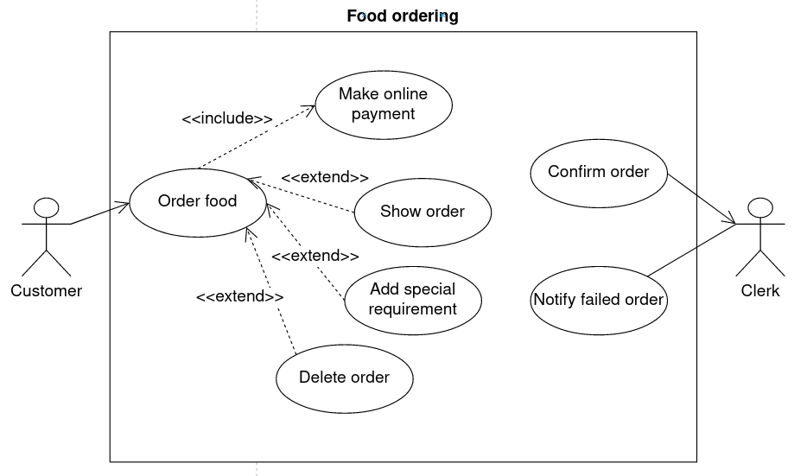

| Use-case name | **Order food** |
| --- | --- |
| Actor | Customer |
| Description | Khách hàng thực hiện gọi món trên menu các món ăn |
| Preconditions | Khách hàng đang ở menu hiển thị và chọn các món ăn |
| Normal Flow | 1. Khách hàng chọn món ăn muốn gọi trên menu 2. Hệ thống hiển thị menu hiển thị thông tin về món đó và số lượng muốn đặt (mặc định là 1) 3. Khách hàng chọn số lượng cần gọi và một số option liên quan. 4. Khách hàng ấn “Thêm” để thực hiện yêu cầu món đã chọn 5. Hệ thống thông báo thêm món thành công 6. Hệ thống thêm món ăn đó vào danh sách order hiển thị cho khách hàng về món đã gọi và thông tin: giá tiền, thuế. 7. Khách hàng chọn “Thanh toán” trên giao diện để chuyển qua trang thanh toán. 8. Hệ thống thực hiện use case Make online payment **(include)**. 9. Hệ thống gửi yêu cầu xác nhận tới nhân viên bán hàng yêu cầu xác nhận |
| Exception | Exception 1 : tại bước 4  4a. Khách hàng ấn “Thêm” nhưng chọn số lượng là số không lớn hơn 0, hệ thống hiển thị thông báo yêu cầu chọn lại số lớn hơn 0  Exception 2 : tại bước 7  7a. Khách hàng ấn “Gọi món” nhưng không chọn món nào, hệ thống hiển thị thông báo yêu cầu người dùng chọn 1 món |
| Alternative Flows | Alternative 1: tại bước 7  Khách hàng không ấn “Thanh toán” mà tiếp tục chọn món khác sau khi đã gọi 1 món   * Khách hàng chọn một món khác trên menu * Tiếp tục từ bước 2 trong Normal flow   Alternative 2: tại bước 4  Khách hàng gọi lại món ăn đã gọi trước đó (không thêm vào danh sách mà cập nhật số lượng món)   * Khách hàng nhấn “Thêm” món ăn mà đã gọi trước đó * Hệ thống thông báo thêm thành công * Hệ thống thêm số lượng món gọi thêm vào số lượng món ăn đã gọi * Hệ thống cập nhật lại danh sách món đã gọi ứng với thông tin mới * Hệ thống cập nhật lại tiền món ăn, thuế mới ứng với món đó * Hệ thống cập nhật tổng tiền, tổng thuế mới * Tiếp tục bước 7 trong Normal flow   Alternative 3: tại bước 9  Khách hàng không ấn “Thanh toán" mà muốn xóa món ăn   1. Khách hàng nhấn vào món ăn trong danh sách món đã đặt 2. Thực hiện use case delete order 3. Hệ thống hiển thị trở lại menu chính đã được cập nhật 4. Tiếp tục bước 7 trong Normal flow   Alternative 4: tại bước 6   1. Khách hàng chọn Add special requirement trên giao diện 2. Thực hiện use case Add special requirement 3. Hệ thống hiển thị trở lại menu chính 4. Tiếp tục bước 7 trong Normal flow   Alternative 5: sau bước 9   1. Khách hàng chọn option “Hiển thị trạng thái đơn hàng” 2. Hệ thống thực hiện use case Show order |

| Use-case name | **Show order** |
| --- | --- |
| Actor | Customer |
| Description | Khách hàng thực hiện xem thông tin về yêu cầu đã được gửi |
| Preconditions | Khách hàng đang ở menu hiển thị và chọn các món ăn |
| Normal flow | 1. Khách hàng chọn “Hiển thị trạng thái yêu cầu” trên menu chính 2. Hệ thống hiển thị trang chứa thông tin về các món đã yêu cầu (tình trạng xác nhận, tên, số lượng….) |
| Exception | Không |
| Alternative Flows | Không |

| Use-case name | **Delete order** |
| --- | --- |
| Actor | Customer |
| Description | Khách hàng thực hiện xoá món ăn đã chọn khỏi danh sách order |
| Preconditions | Khách hàng đang ở menu hiển thị và chọn các món ăn |
| Normal flow | 1. Khách hàng chọn món cần xoá trong danh sách đã gọi 2. Hệ thống hiển thị giao diện thông tin món đó và số lượng cần xoá 3. Khách hàng chọn số lượng cần xoá (mặc định 0) 4. Khách hàng xác nhận xoá bằng cách nhấn “Xoá” 5. Hệ thống hiển thị thông báo xoá thành công 6. Hệ thống trừ số lượng và cập nhật giá tiền, thuế mới của món tương ứng trong danh sách hiển thị các món đã đặt 7. Hệ thống cập nhật lại tổng tiền món ăn, thuế, tổng tiền thanh toán |
| Exception | Exception 1 : tại bước 4  Khách hàng nhấn “Xoá” nhưng chọn số lượng là số < 0  Hệ thống hiển thị thông báo yêu cầu khách hàng chọn lại số lượng  Exception 2: tại bước 4  Khách hàng nhấn “Xoá” nhưng chọn số lượng lớn hơn số đã đặt  Hệ thống hiển thị thông báo yêu cầu khách hàng chọn lại số lượng |
| Alternative Flows | Alternative 1 : tại bước 4  Khách hàng nhấn xoá mà số lượng xoá bằng số đã gọi (xoá hết)   1. Khách hàng nhấn xoá 2. Hiển thị thông báo xóa thành công 3. Gỡ bỏ thông tin món đó khỏi danh sách hiển thị thông tin các món đã gọi 4. Tiếp tục bước 7 |

| Use-case name | **Add special requirement** |
| --- | --- |
| Actor | Customer |
| Description | Khách hàng thực hiện yêu cầu thêm một số yêu cầu đặc biệt cho các món ăn |
| Preconditions | Khách hàng đang ở menu hiển thị và chọn các món ăn |
| Normal flow | 1. Khách hàng nhấn vào “Yêu cầu đặc biệt” ở menu các món ăn 2. Hệ thống hiển thị giao diện cho người dùng nhập các yêu cầu đặc biệt 3. Khách hàng nhập vào các yêu cầu đặc biệt cho các món ăn của mình 4. Khách hàng nhấn “Xác nhận” để hoàn tất nhập |
| Exception | Không |
| Alternative Flows | Alternative 1 : tại bước 1  a. Khách hàng nhấn “Yêu cầu đặc biệt”  b. Hiển thị lại giao diện với trạng thái và các yêu cầu đặc biệt mà khách hàng đã nhập trước đó  c. Tiếp tục bước 3 trong Normal Flows |

| Use-case name | **Confirm Order** |
| --- | --- |
| Actor | Clerk |
| Description | Nhân viên bán hàng thực hiện xác nhận yêu cầu của khách hàng được gửi tới |
| Preconditions | Nhân viên bán hàng đang ở giao diện xác nhận các yêu cầu của khách hàng |
| Normal Flow | 1. Hệ thống gửi yêu cầu cần xác nhận tới cho nhân viên bán hàng 2. Nhân viên bán hàng chọn yêu cầu cần xác nhận 3. Nhân viên bán hàng xem, kiểm tra yêu cầu và khả năng đáp ứng, trạng thái thanh toán 4. Nhân viên bán hàng bấm “Xác nhận” để xác nhận yêu cầu đó của khách hàng 5. Hệ thống ghi lại nhật ký yêu cầu đã xác nhận 6. Hệ thống gỡ bỏ yêu cầu khỏi danh sách chờ xác nhận 7. Hệ thống gửi yêu cầu đã được xác nhận xuống cho nhà bếp 8. Hệ thống gửi thông báo yêu cầu đã được xác nhận về cho khách hàng |
| Exception | Không |
| Alternative Flows | Alternative 1 : tại bước 5:  Nhân viên bán hàng không xác nhận yêu cầu khách hàng   1. Nhân viên bán hàng ấn “Không xác nhận” 2. Hệ thống hiển thị giao diện cho nhân viên nhập lý do từ chối 3. Nhân viên nhập lý do từ chối yêu cầu 4. Nhân viên nhấn “Xác nhận” để xác nhận việc từ chối yêu cầu 5. Hệ thống ghi nhật ký yêu cầu bị từ chối 6. Hệ thống gỡ bỏ yêu cầu khỏi danh sách chờ xác nhận 7. Hệ thống gửi thông báo về cho khách hàng rằng đơn hàng bị từ chối cùng nguyên do từ chối 8. Nhân viên trả lại tiền vào tài khoản cho khách hàng. cho khách hàng 9. Hệ thống ghi nhật ký lại việc trả lại tiền cho khách hàng |

| Use-case name | **Notify Failed Order** |
| --- | --- |
| Actor | Clerk |
| Description | Nhân viên bán hàng thực hiện thông báo cho khách hàng về đơn hàng bị fail |
| Preconditions | Nhân viên bán hàng đang ở giao diện các đơn hàng bị nhà bếp từ chối |
| Normal Flow | 1. Hệ thống gửi các yêu cầu bị nhà bếp từ chối và nguyên nhân cho nhân viên 2. Nhân viên chọn đơn hàng bị từ chối 3. Nhân viên nhấn “Gửi thông báo cho khách hàng” để thực hiện gửi thông báo về việc đơn hàng bị nhà bếp từ chối cùng với nguyên nhân đi kèm 4. Hệ thống gửi thông báo và nguyên nhân từ chối đến cho khách hàng 5. Hệ thống ghi nhật ký những đơn hàng bị từ chối 6. Hệ thống trả lại tiền vào tài khoản của khách hàng 7. Hệ thống ghi nhật ký lại việc trả lại tiền cho khách hàng |
| Exception | Không |
| Alternative Flows | Không |

***Use case Make online payment sẽ được đặc tả rõ ở tính năng Online payment.***

1. ***Tính năng quản lý thực đơn (CRUD menu):***

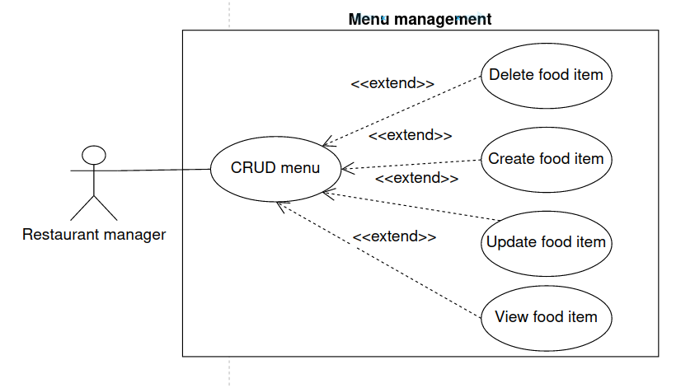

| Use-case name | **CRUD menu** |
| --- | --- |
| Actor | Restaurant manager |
| Description | Quản lí nhà hàng thực hiện các thao tác quản lí menu món ăn: tạo, xem, cập nhật, xóa các món ăn trong menu |
| Preconditions | Quản lí đăng nhập với định danh quản lí và đang ở trên giao diện chính |
| Normal Flow | 1. Quản lí nhấn vào “Menu” 2. Hệ thống hiển thị giao diện “Menu” với các option: 3. “Thêm” 4. “Xem” 5. “Sửa” 6. “Xóa” 7. Quản lí nhấn vào một trong 4 lựa chọn trên 8. Hệ thống chuyển sang giao diện hiển thị 1 trong 4 lựa chọn của quản lí 9. Quản lí hoàn tất hành động quản lí menu 10. Hệ thống trở lại giao diện chính |
| Exception | Không |
| Alternative Flows | Alternative 1: tại bước 2   1. Quản lí nhấn “Thêm” thì tiếp tục *UC Create food item* 2. Quản lí nhấn “Xem” thì tiếp tục *UC View food item* 3. Quản lí nhấn “Sửa” thì tiếp tục *UC Update food item* 4. Quản lí nhấn “Xóa” thì tiếp tục *UC Delete food item* |

| Use-case name | **Delete food item** |
| --- | --- |
| Actor | Restaurant management |
| Description | Quản lí nhà hàng thực hiện xóa một món ăn ra khỏi menu |
| Preconditions | Quản lí đăng nhập với định danh quản lí và đang ở trên giao diện “Xóa” |
| Normal Flow | 1. Hệ thống hiển thị danh sách các món ăn 2. Quản lí chọn vào checkbox của món ăn 3. Quản lí nhấn “Xóa” 4. Hệ thống hiển thị giao diện Confirm “Xác nhận xóa món ăn ra khỏi hệ thống?” 5. Quản lí nhấn “Xác nhận” 6. Hệ thống xóa toàn bộ dữ liệu món ăn đó 7. Hệ thống hiển thị thông báo “Xóa món ăn thành công” 8. Quản lí nhấn nút “OK” 9. Hệ thống hiển thị lại giao diện chính |
| Exceptions | Không |
| Alternative Flows | Alternative 1: tại bước 5  5.a. Quản lí nhấn “Hủy” để hủy việc xóa  *Use-case tiếp tục tại bước 1* |

| Use-case name | **Create food item** |
| --- | --- |
| Actor | Restaurant manager |
| Description | Quản lí nhà hàng thực hiện tạo một món ăn mới trên menu |
| Preconditions | Quản lí đăng nhập với định danh quản lí và đang ở trên giao diện “Thêm” |
| Normal Flow | 1. Hệ thống hiển thị giao diện để quản lí nhập các thông tin của món ăn mới 2. Quản lí nhập các thông tin của món ăn mới 3. Quản lí nhấn “Thêm” trên giao diện 4. Hệ thống hiển thị giao diện Confirm “Xác nhận thêm món ăn mới?” 5. Quản lí nhấn “Xác nhận” 6. Hệ thống tiến hành lưu dữ liệu món ăn đó 7. Hệ thống hiển thị thông báo “Thêm món ăn thành công” 8. Quản lí nhấn nút “OK” 9. Hệ thống hiển thị lại giao diện chính |
| Exceptions | Exception 1: tại bước 3  3a. Quản lí nhấn “Thêm” trên giao diện, nhưng chưa điền đủ thông tin  3b. Hệ thống hiển thị cảnh báo “Nhập đầy đủ thông tin món ăn”  3c. Hệ thống hiển thị lại giao diện để quản lí nhập tiếp các thông tin của món ăn  *Use-case tiếp tục tại bước 3* |
| Alternative Flows | Alternative 1: tại bước 5  5a. Quản lí nhấn “Hủy” để hủy việc thêm  *Use-case tiếp tục tại bước 1* |

| Use-case name | **Update food item** |
| --- | --- |
| Actor | Restaurant managemer |
| Description | Quản lí thực hiện cập nhật thông tin của món ăn |
| Preconditions | Quản lí đăng nhập với định danh quản lí và đang ở trên giao diện “Sửa” |
| Normal Flow | 1. Hệ thống hiển thị danh sách các món ăn với đầy đủ thông tin 2. Quản lí tiến hành chỉnh sửa thông tin cần thiết 3. Quản lí nhấn “Cập nhật” 4. Hệ thống hiển thị giao diện Confirm “Xác nhận thay đổi thông tin của món ăn?” 5. Quản lí nhấn “Xác nhận” 6. Hệ thống cập nhật dữ liệu món ăn đó 7. Hệ thống hiển thị thông báo “Cập nhật thông tin thành công” 8. Quản lí nhấn nút “OK” 9. Hệ thống hiển thị lại giao diện chính |
| Exceptions | Không |
| Alternative Flows | Alternative 1: tại bước 3  3a. Quản lí muốn khôi phục lại thông tin ban đầu và nhập lại thì nhấn “Khôi phục”  3b. Hệ thống làm mới giao diện và hiển thị lại các thông tin cũ  *Use-case tiếp tục tại bước 2*  Alternative 2: tại bước 5  5a. Quản lí nhấn “Hủy” để hủy việc cập nhật  5b. Hệ thống hiển thị lại giao diện với các thông vừa nhập  *Use-case tiếp tục tại bước 2* |

| Use-case name | **View food item** |
| --- | --- |
| Actor | Restaurant manager |
| Description | Quản lí đăng nhập với định danh quản lí và đang ở trên giao diện “Xem” |
| Preconditions | Quản lí muốn xem toàn bộ thông tin của một món ăn |
| Normal Flow | 1. Hệ thống hiển thị danh sách các món ăn với đầy đủ thông tin 2. Quản lí nhấn “Hoàn tất” 3. Hệ thống hiển thị lại giao diện chính |
| Exceptions | Không |
| Alternative Flows | Không |

d/ Tính năng Thanh toán trực tuyến (Online payment)

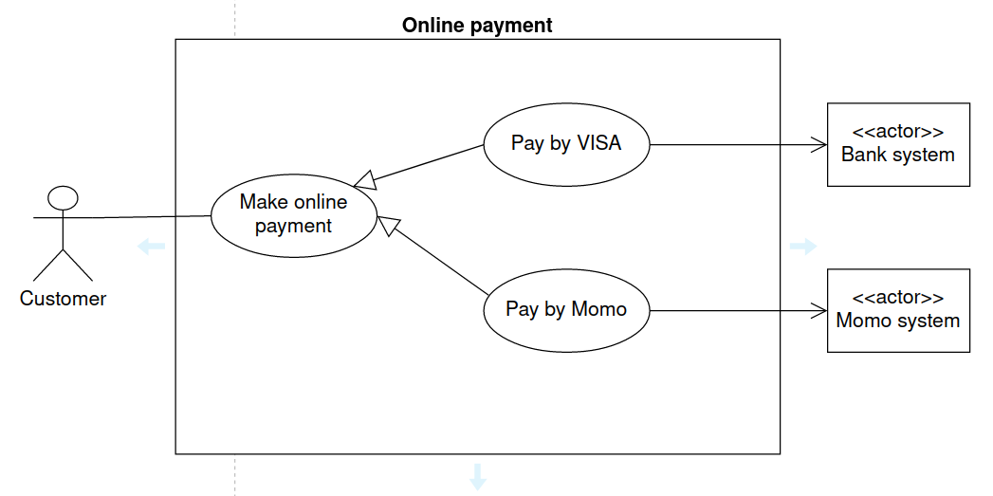

| Use-case name | **Make online payment** |
| --- | --- |
| Actor | Khách hàng (Customer), Hệ thống ngân hàng (Bank system), Hệ thống ví Momo (Momo system) |
| Description | Khách hàng thực hiện thanh toán trực tuyến cho các hệ thống ngân hàng hoặc ví điện tử có liên kết với hệ thống. |
| Preconditions | Khách hàng đã đặt xong món ăn và ở trang thanh toán. |
| Normal Flow | 1. Hệ thống yêu cầu khách hàng lựa chọn thanh toán bằng VISA hoặc ví điện tử Momo. 2. Khách hàng chọn phương thức thanh toán. 3. Việc thanh toán cho cả hai phương thức được tiếp tục ở các specialized use case là Pay by VISA hoặc Pay by Momo. 4. Hệ thống hiển thị hóa đơn thanh toán cho khách hàng và kết thúc use case. |
| Exceptions | Không |
| Alternative Flows | Không |

| Use-case name | **Pay by VISA** |
| --- | --- |
| Actor | Khách hàng (Customer), Hệ thống ngân hàng (Bank system) |
| Description | Khách hàng thực hiện thanh toán trực tuyến hệ thống ngân hàng |
| Preconditions | Khách hàng đã chọn xong phương thức thanh toán. |
| Normal Flow | 1. Hệ thống yêu cầu khách hàng chọn thẻ ngân hàng để sử dụng thanh toán. 2. Khách hàng chọn thẻ ngân hàng muốn dùng thanh toán. 3. Khách hàng nhập các thông tin cần thiết để thực hiện thanh toán. 4. Khách hàng chọn “Thanh toán". 5. Hệ thống hiển thị “Bạn có chắc chắn muốn thanh toán?” 6. Khách hàng chọn “Đồng ý". 7. Hệ thống gửi yêu cầu thanh toán đến ngân hàng được chọn thanh toán. 8. Hệ thống ngân hàng chuyển sang giao diện mã OTP và yêu cầu người dùng nhập mã OTP 9. Hệ thống gửi tin nhắn mã OTP đến số điện thoại mà người dùng đã sử dụng đăng ký dịch vụ ngân hàng 10. Người dùng nhập mã OTP đã nhận 11. Hệ thống xác thực mã OTP từ người dùng nhập vào 12. Hệ thống ngân hàng xác nhận: “Thanh toán thành công” 13. Tiếp tục generalized use case Make payment online |
| Exceptions | Exception 1: Tại bước 7: Hệ thống hiển thị khách hàng nhập sai thông tin:   1. Khách hàng nhập lại thông tin cá nhân 2. Use case tiếp tục tại bước 4   Exception 2: tại bước 12   1. Hệ thống thông báo: “Mã OTP không chính xác” 2. Người dùng nhập lại mã OTP 3. Use case tiếp tục tại bước 11 |
| Alternative Flows | Alternative 1: Tại bước 6: Khách hàng nhấn biểu tượng đóng hộp thoại xác nhận đồng ý do muốn xác nhận lại thông tin   1. Khách hàng kiểm tra và cập nhật lại thông tin (nếu có) 2. Use case tiếp tục tại bước 4. |

| Use-case name | **Pay by Momo** |
| --- | --- |
| Actor | Khách hàng (Customer), Hệ thống ví điện tử Momo (Momo system) |
| Description | Khách hàng thực hiện thanh toán trực tuyến qua ví Momo. |
| Preconditions | Khách hàng đã chọn xong phương thức thanh toán. Hệ thống ví điện tử Momo cá nhân đã liên kết với thẻ tài khoản ngân hàng |
| Normal Flow | 1. Khách hàng chọn lựa thanh toán bằng ví Momo 2. Giao diện ví Momo hiển thị mã pin và yêu cầu người dùng nhập mã pin cá nhân để đảm bảo tính bảo mật 3. Hệ thống ví Momo xác thực mã pin cá nhân 4. Khách hàng chọn nút “Thanh toán” 5. Hệ thống ví Momo hiển thị thông báo: “Bạn có chắc chắn muốn thanh toán thông qua ví Momo?” 6. Khách hàng nhấn nút “OK” 7. Hệ thống ví Momo chuyển sang giao diện mã OTP và yêu cầu người dùng nhập mã OTP 8. Hệ thống gửi tin nhắn mã OTP đến số điện thoại mà người dùng đã sử dụng đăng ký dịch vụ Momo 9. Người dùng nhập mã OTP đã nhận 10. Hệ thống xác thực mã OTP từ người dùng nhập vào 11. Hệ thống ví Momo xác nhận: “Thanh toán thành công” 12. Tiếp tục generalized use case Make payment online |
| Exceptions | Exception 1: tại bước 2  2a. Người dùng nhập sai mã pin và hệ thống yêu cầu người dùng nhập lại  2b. Người dùng nhập lại mã pin  *Use case tiếp tục bước 3 trong Normal flow*  Exception 2: tại bước 11  11a. Hệ thống thông báo: “Mã OTP không chính xác”  11b. Người dùng nhập lại mã OTP  *Use case tiếp tục bước 10 trong Normal flow* |
| Alternative Flows | Alternative 1: tại bước 2  2a. Người dùng chọn xác nhận bằng dấu vân tay  2b. Hệ thống ví Momo xác thực dấu vân tay  *Use case tiếp tục bước 4 trong Normal flow* |

# **Task 2.1. Draw an activity diagram to capture Major (not all) functional requirements of the desired system**

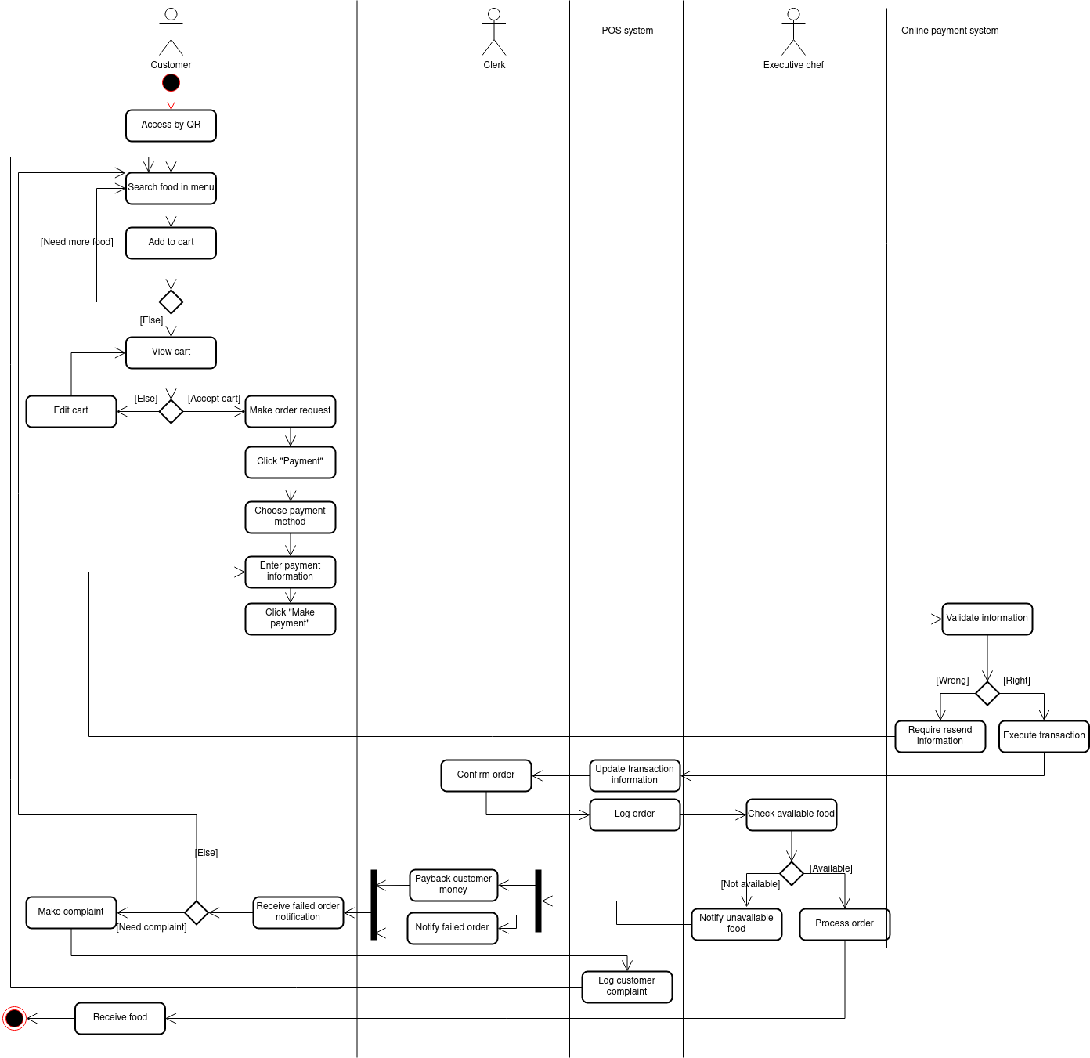

# **Task 2.2. Draw a sequence diagram for use-case in Task 1.3.**

**+ Feature: Customer management:**

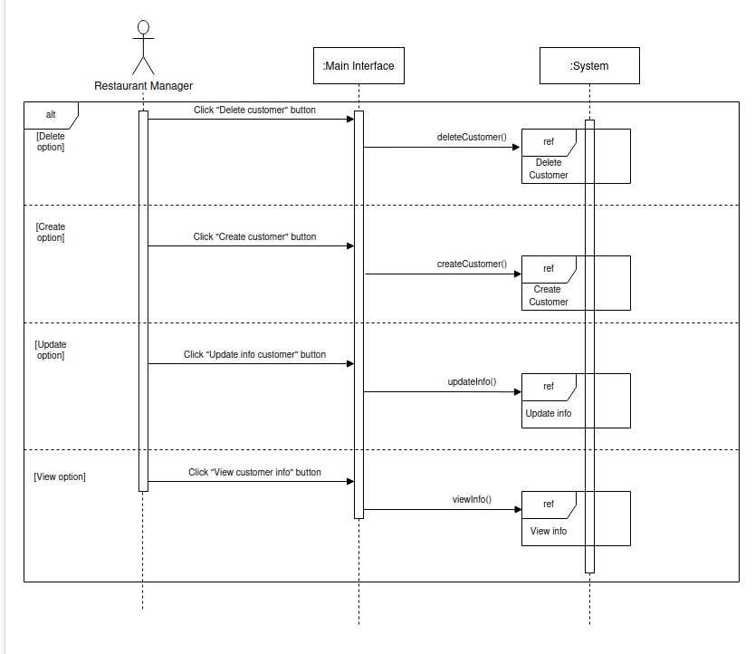

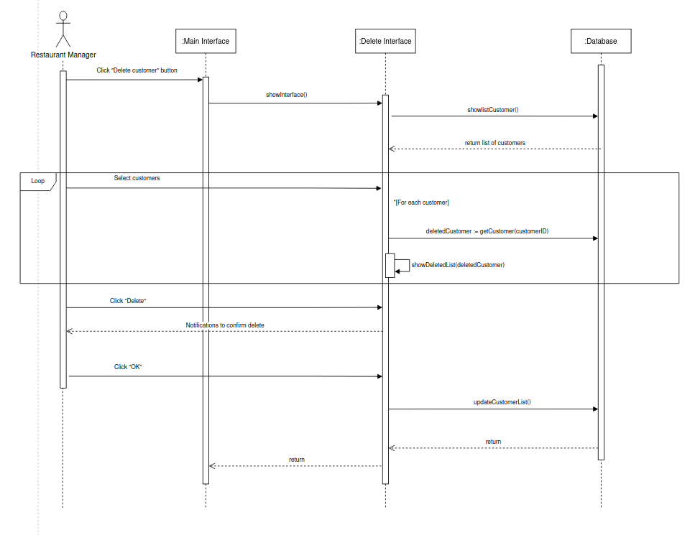

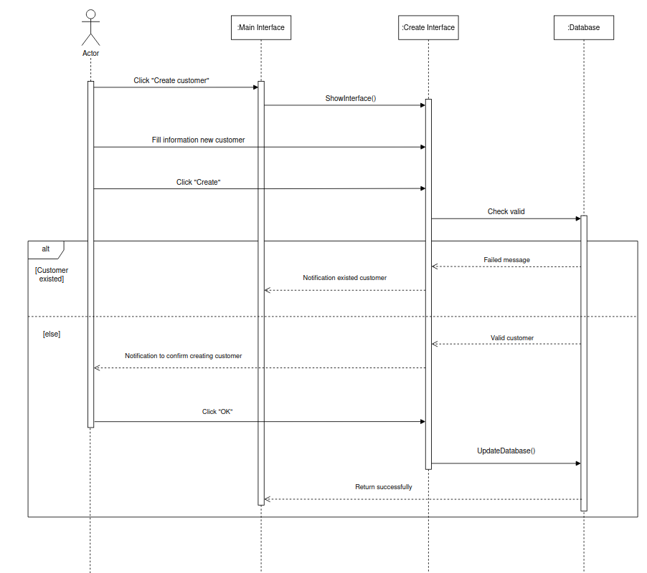

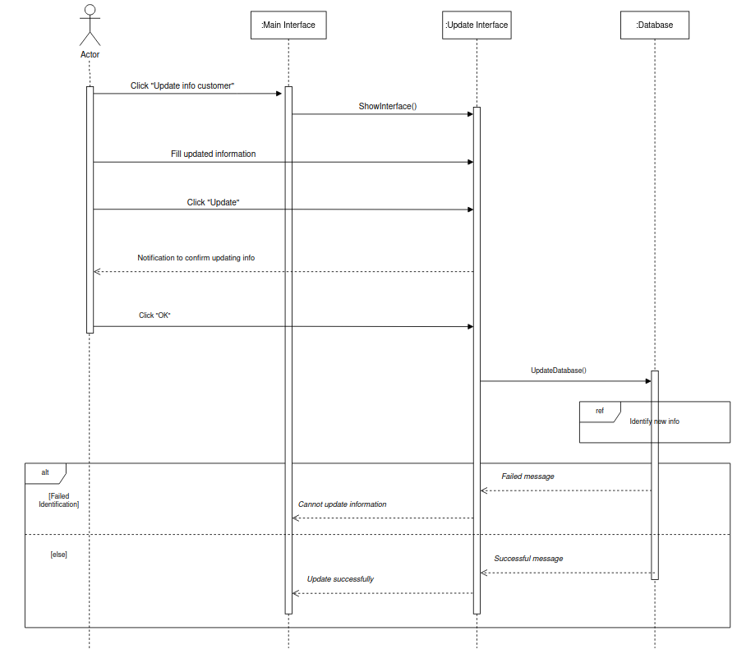

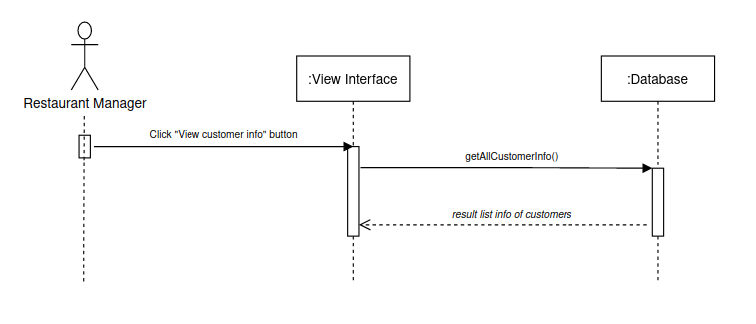

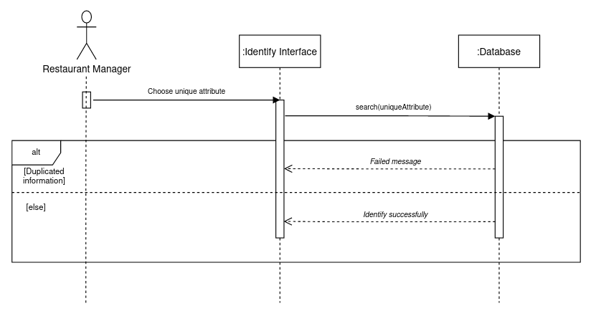

**+ Feature: Food ordering**

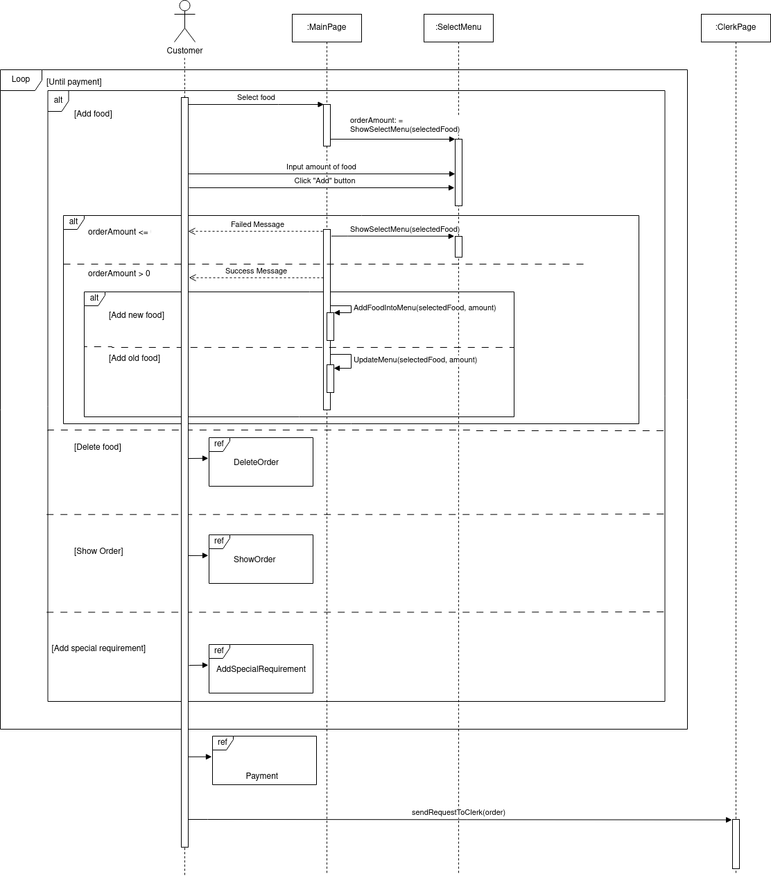

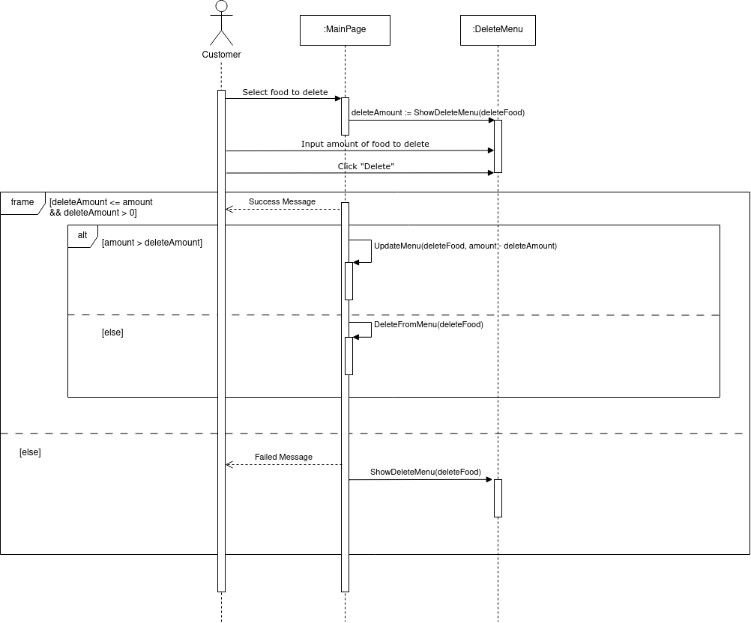

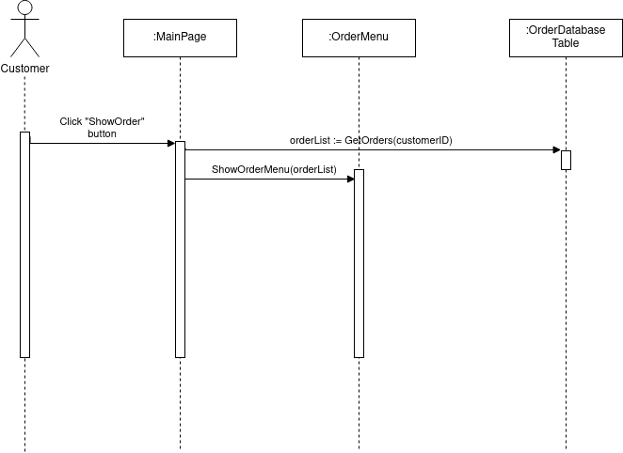

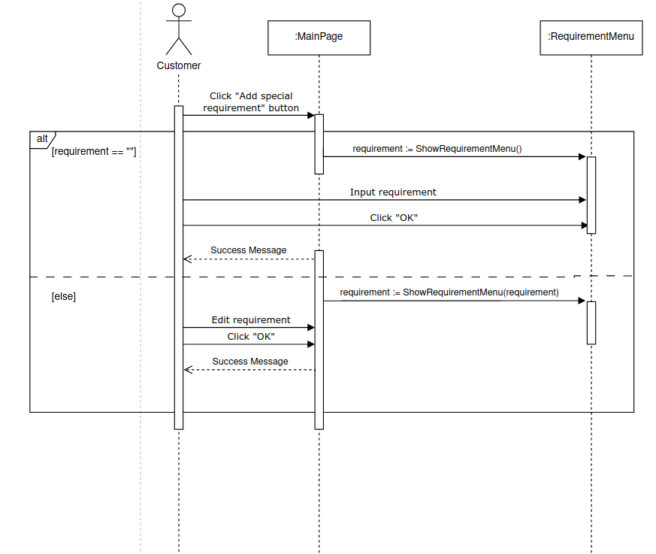

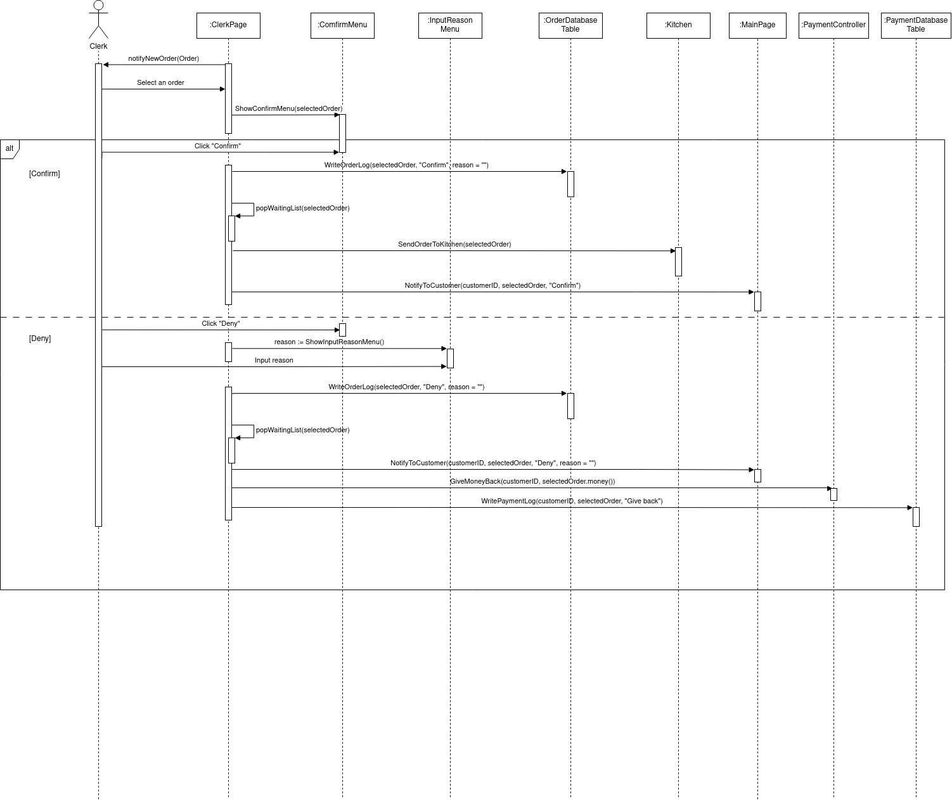

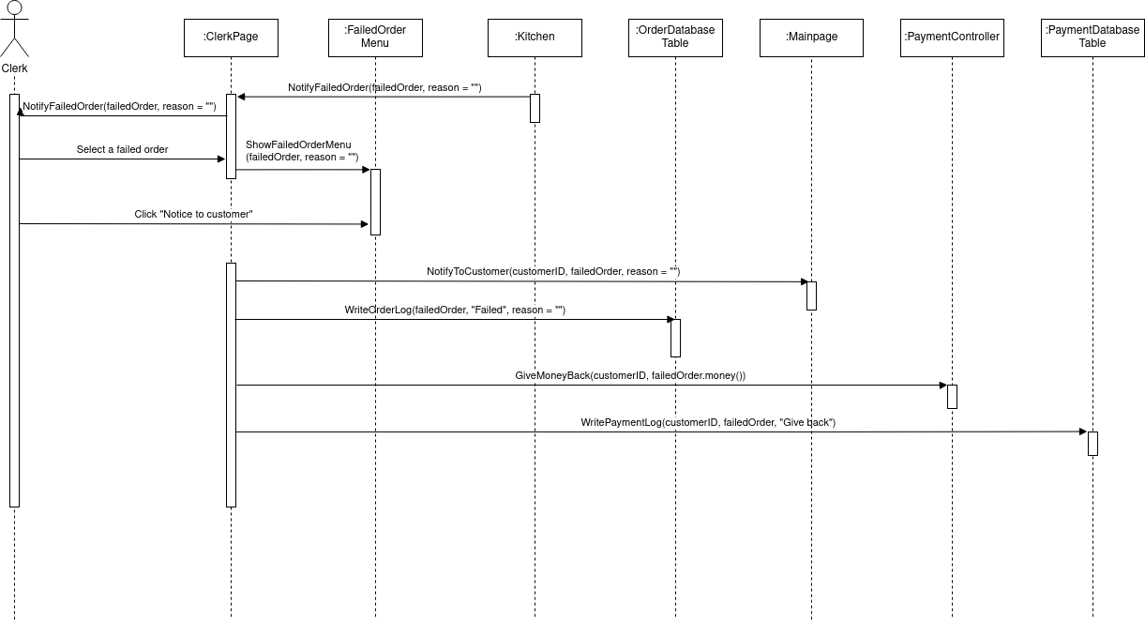

**+ Feature: Menu management**

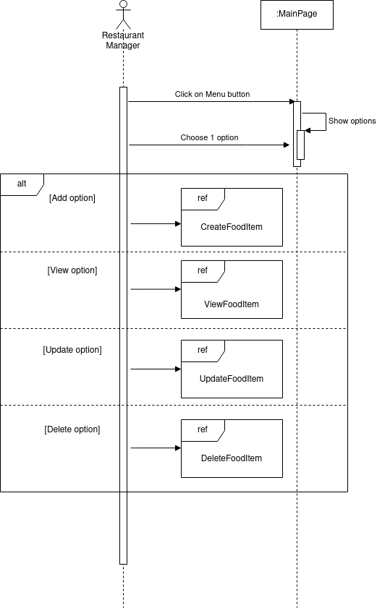

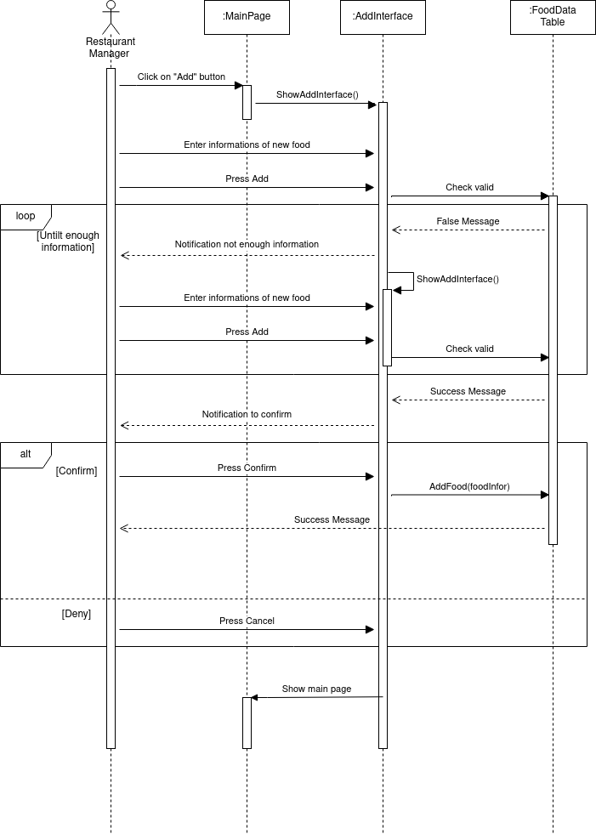

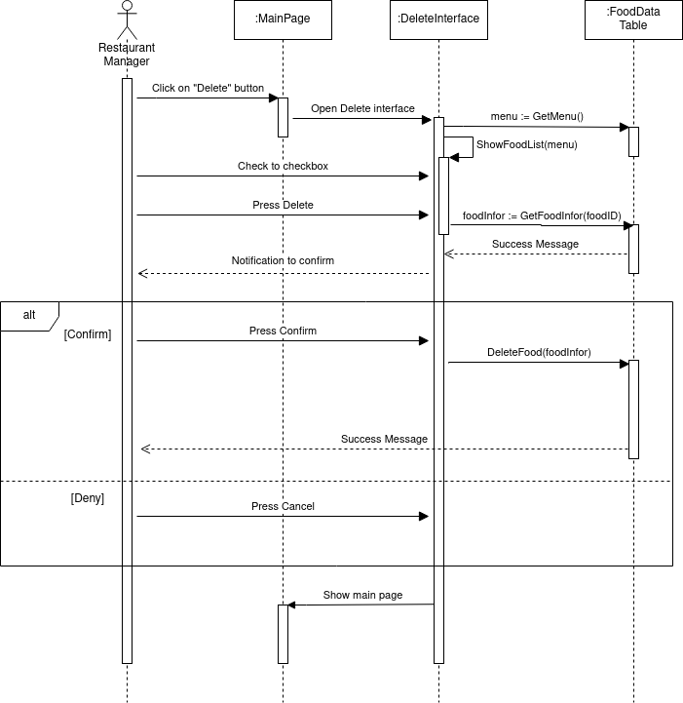

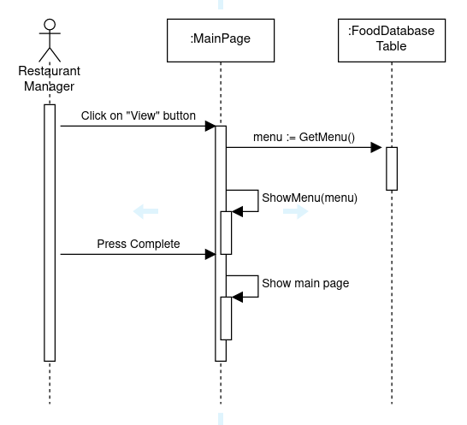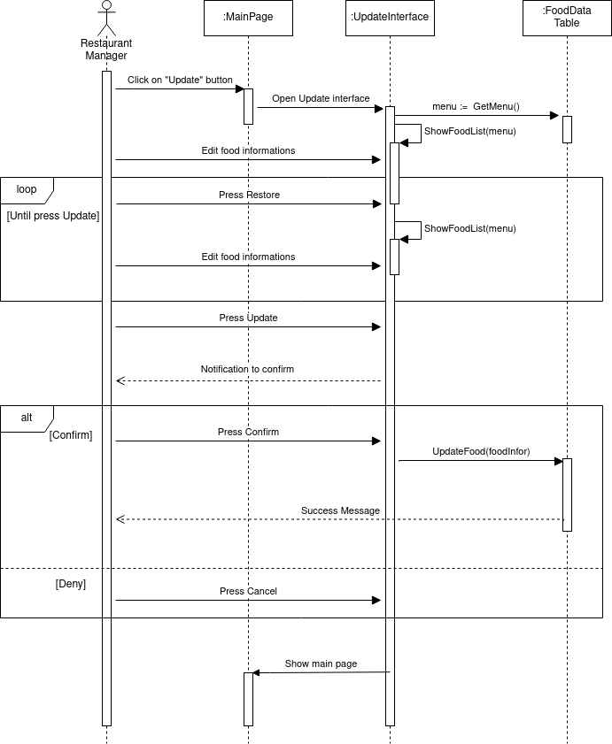

**+ Feature: Online payment**

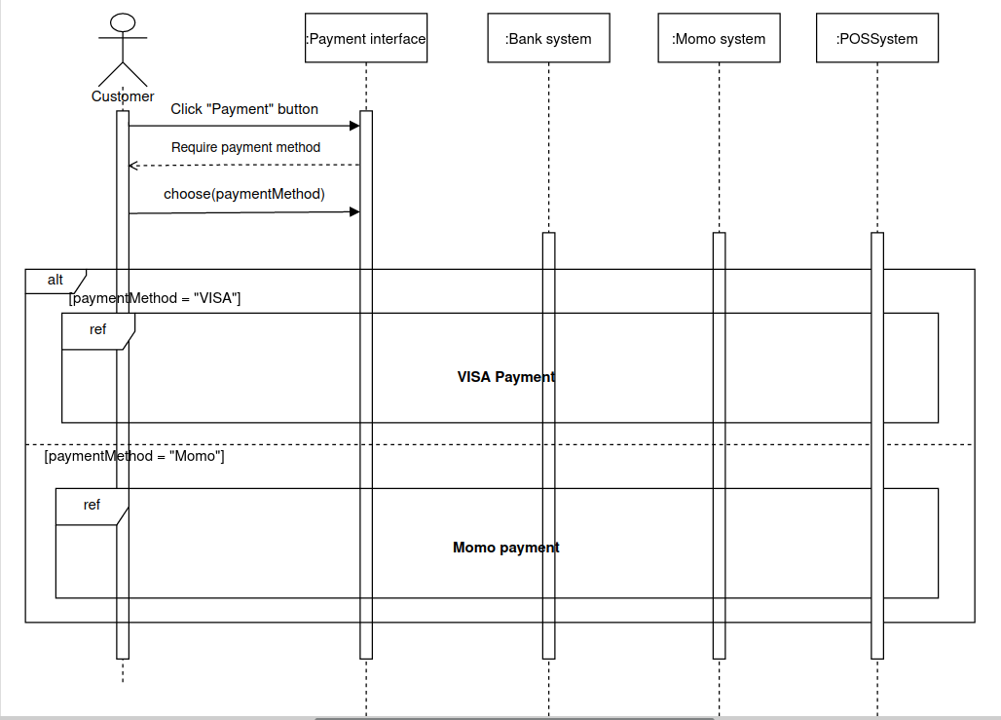

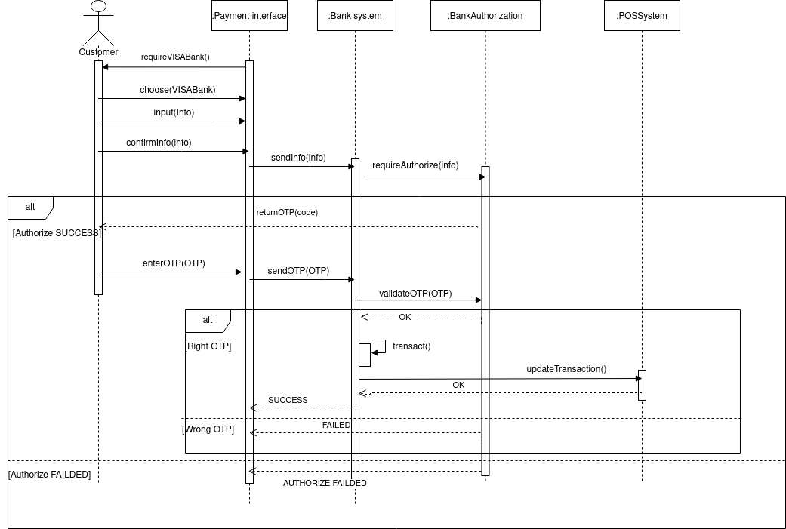

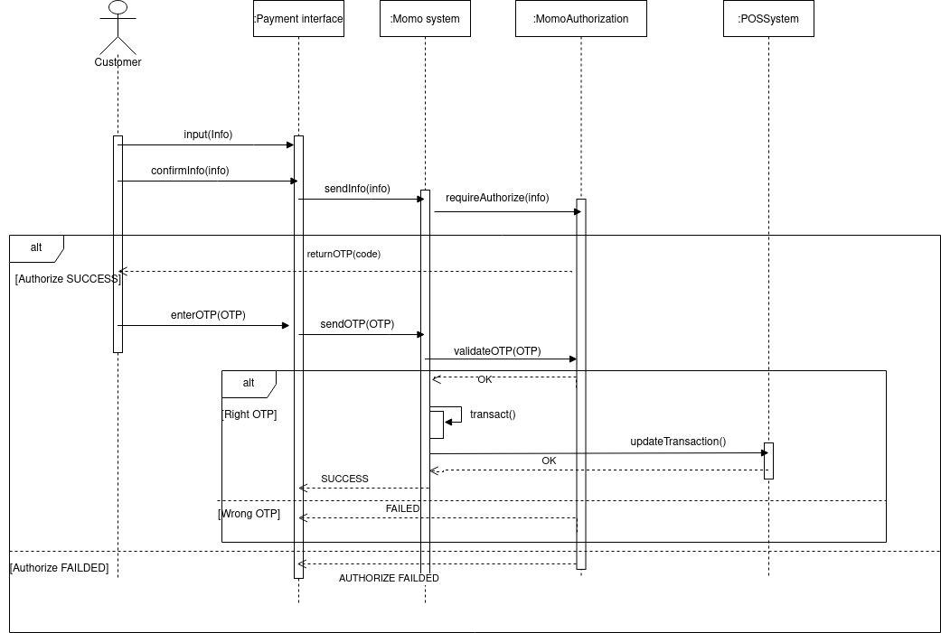

# **Task 2.3. Draw class diagram:**

**+ Feature: Customer management**

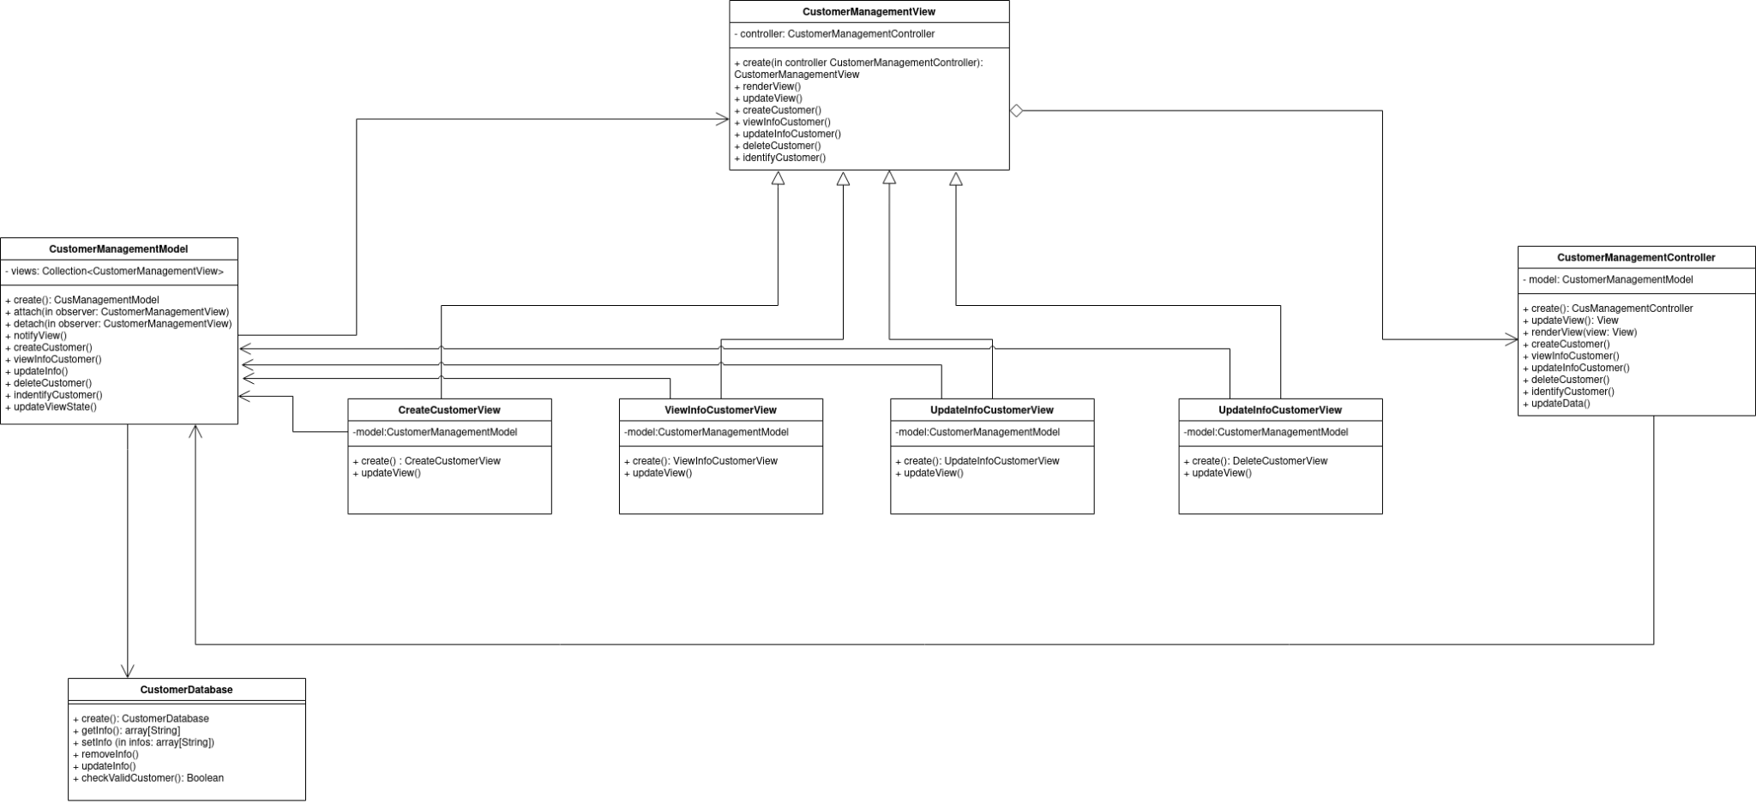

**+ Feature: Food ordering**

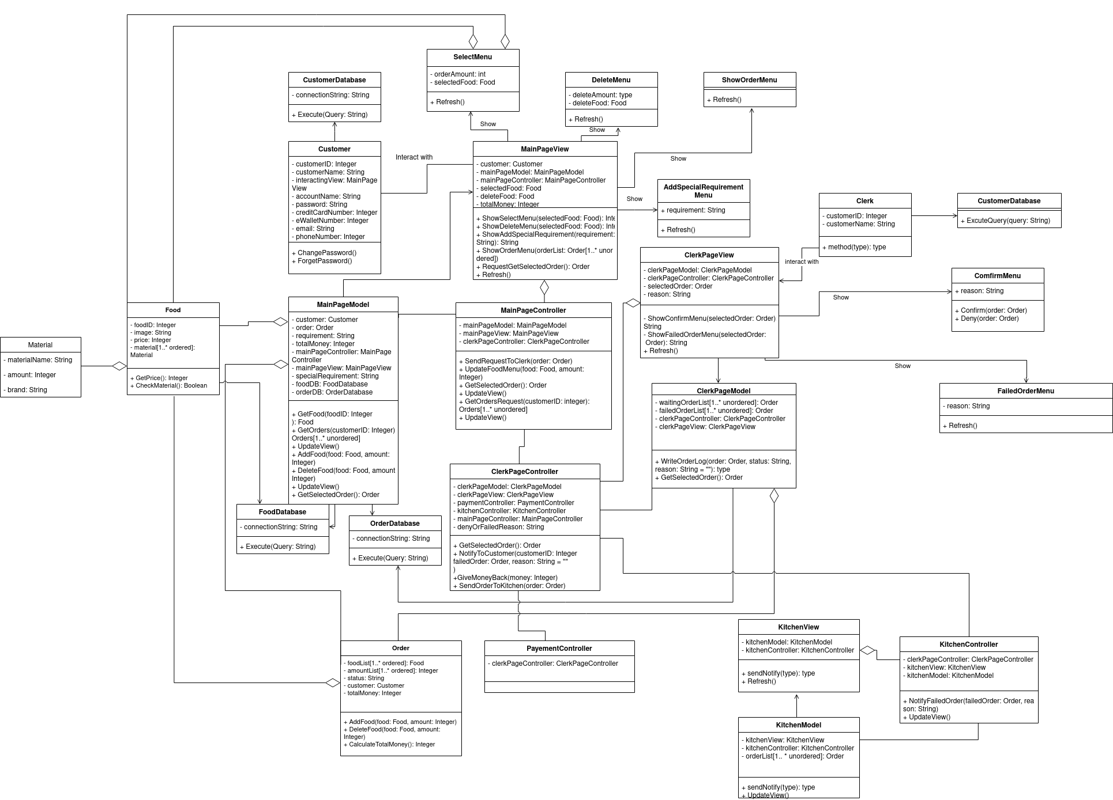

**+ Feature: Menu management**

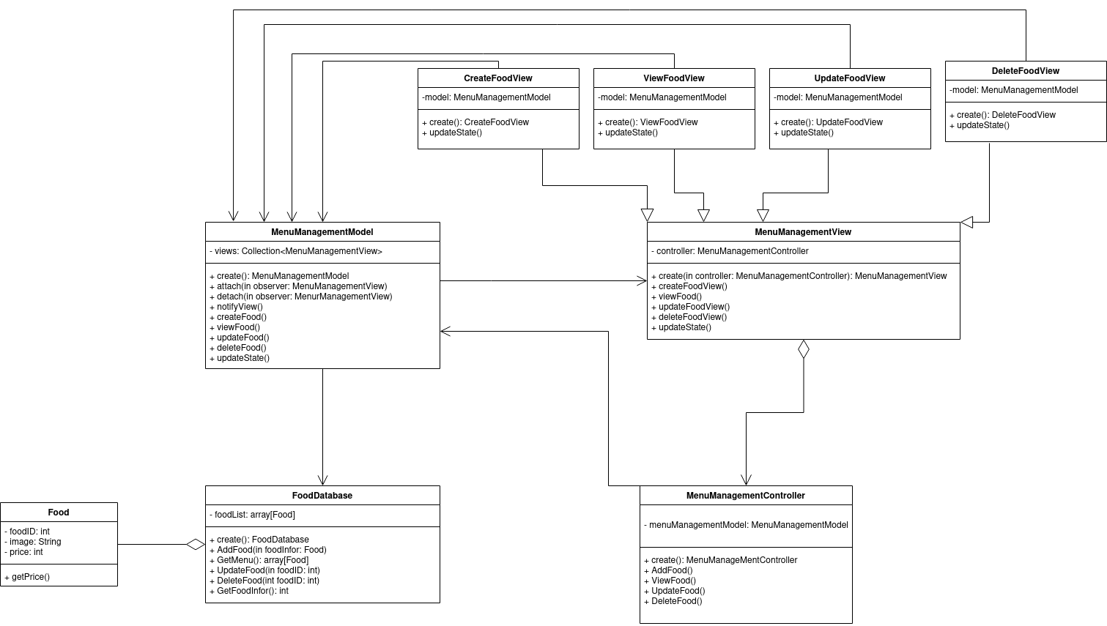

**+ Feature: Online payment**

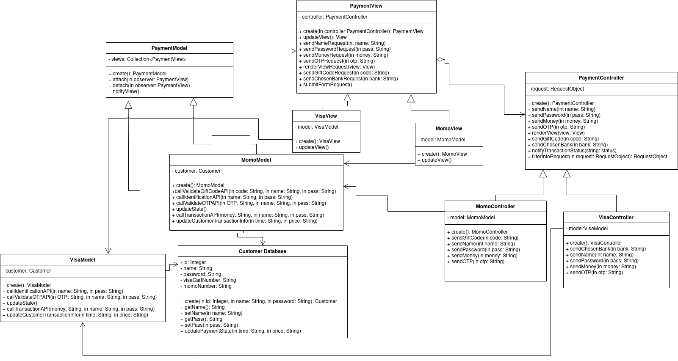

# **Task 3.1. Describe an architectural approach you will use to implement the desired system**

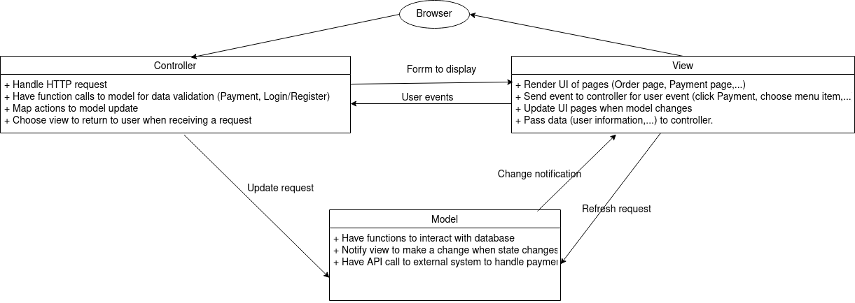

| **Tên** | **Chi tiết kiến trúc MVC** |
| --- | --- |
| Mô tả | - View:   * Render các element UI của các trang khác nhau:   + Render các thành phần menu, giỏ hàng,... của trang order   + Render ra form, button,... của trang thực hiện payment.   + Render ra các form để thực hiện các hành động CRUD đối với các trang quản lý thực đơn, đơn đặt hàng,...   + Render ra các form đăng nhập hay đăng ký của người dùng,... * Tương tác với người dùng bằng các xử lý các sự kiện tự động ngay trong view:   + Các slider tự động.   + Hiện ra Dropdown menu khi xử lý sự kiện click vào menu của người dùng. * Gửi các sự kiện thực hiện bởi người dùng về cho controller. Ví dụ:   + Gửi các sự kiện chọn, click, submit form,... của người dùng về controller khi thao tác với các element của trang web. * Truyền dữ liệu vào các request gửi về cho controller để thực hiện xử lý các logic của ứng dụng:   + Truyền dữ liệu về username, email, mật khẩu,.. gửi về cho controller   + Truyền dữ liệu về các thông tin về đơn đặt hàng, món ăn được thêm hay cập nhật,... * Khi được thông báo các thay đổi trạng thái từ model, thực hiện truy xuất dữ liệu từ model để thực hiện refresh lại view và update view mới.   - Controller:   * Trả về một view tùy theo trang được request. * Gọi các hàm từ model để thực hiện các thao tác trên dữ liệu:   + Sử dụng các phương thức của model để thực hiện:     - Cập nhật món ăn, đơn hàng, thông tin khách hàng, giao dịch thanh toán.     - Xóa món ăn, đơn hàng, thông tin khách hàng, giao dịch thanh toán.     - Sửa chi tiết của món ăn, đơn hàng, thông tin khách hàng, giao dịch thanh toán.   + Sử dụng các phương thức từ model để thực hiện các thao tác đăng ký, đăng nhập, quản lý tài khoản người dùng. * Gọi hàm từ model để sử dụng API từ các external system để xác thực dữ liệu:   + Xác thực việc thanh toán bằng cách gọi API hỗ trợ từ ngân hàng và hệ thống ví Momo. * Trả về response cho khách hàng với request tương ứng.   - Model:   * Cung cấp các phương thức để xử lý gọi API để thực hiện xác thực cho việc thực hiện thanh toán với các hệ thống thanh toán. * Cung cấp các phương thức tương tác với database để thực hiện việc đăng ký, đăng nhập, quản lý tài khoản người dùng. * Cung cấp các phương thức để thực hiện các thao tác với database (thêm, xóa, sửa) với các feature quản lý thực đơn, quản lý đơn đặt hàng. * Khi trạng thái của model (về dữ liệu,...) thay đổi => thông báo cho view để thực hiện refresh và cập nhật lại view. |
| Lợi ích của kiến trúc | * Do mỗi feature có nhiều view và cần nhiều thao tác với dữ liệu:   + Đối với feature quản lý đơn đặt hàng và thực đơn, người dùng thực hiện các thao tác CRUD => cần nhiều view cho các thao tác xem, sửa, cập nhật tương ứng. Mỗi thao tác cũng cần thao tác với dữ liệu tương ứng => tách biệt giữa view, controller và model giúp việc thực hiện code rõ ràng. * Sử dụng tách biệt giữa model, view và controller giúp việc mở rộng code được dễ dàng. * Dễ dàng thêm các requirement về tương tác với dữ liệu một cách độc lập với việc hiển thị ở phía người dùng. |
| Khó khăn | * Hiện thực code phức tạp và cần đảm bảo tương tác hiệu quả giữa model - view - controller. |

# **Task 3.2. Draw an implementation diagram for Major (not all) functional requirements**

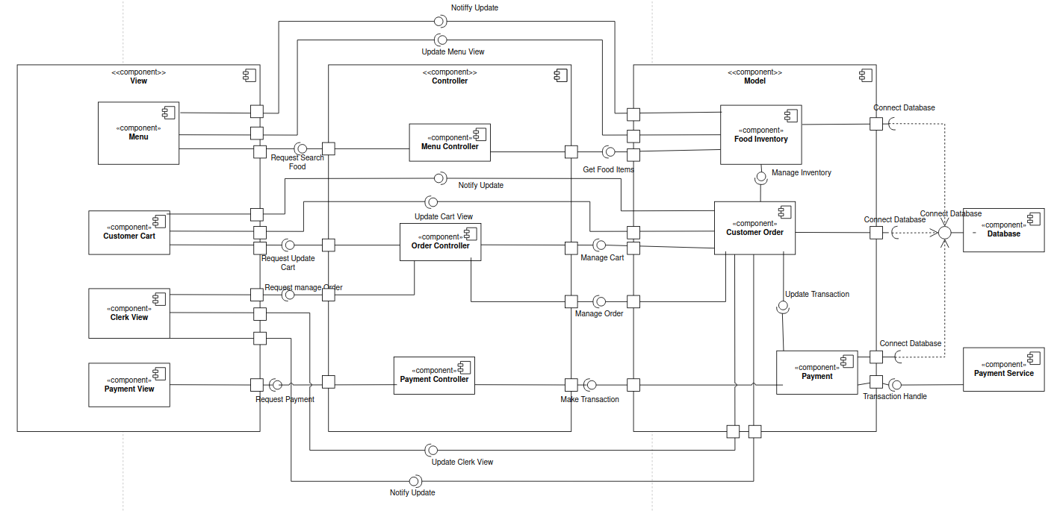

**Mô tả component diagram:**

* Hệ thống có 3 component lớn:
* View component:
  + Chứa nhiều View component con.
  + Các View component đảm nhận các nhiệm vụ như đã được mô tả trong task 3.1
  + Các View component cung cấp sử dụng các interface từ controller để thực hiện các request, sử dụng các interface từ model để thực hiện các cập nhật dữ liệu và cung cấp các interface để model thông báo về việc cập nhật dữ liệu.
* Controller component:
  + Chứa nhiều Controller component con.
  + Các Controller component đảm nhận các nhiệm vụ như đã được mô tả trong task 3.1
  + Các Controller component cung cấp các interface cho view để thực hiện các request, sử dụng các interface từ model để thực hiện thao tác với cơ sở dữ liệu.
* Model component:
  + Chứa nhiều Model component con.
  + Các Model component đảm nhận các nhiệm vụ như đã được mô tả trong task 3.1
  + Các model component cung cấp các interface để controller thực hiện thao tác với cơ sở dữ liệu, cung cấp các interface để view có thể cập nhật dữ liệu khi nhận được thông báo tử model.
  + Ngoài ra, model component còn sử dụng các interface từ các Database component , Payment service component để thực hiện các tác vụ tương ứng (đã mô tả trên lược đồ).
  + Các model component cung cấp và sử dụng các interface của nhau (đã mô tả trên lược đồ).
* Ngoài ra còn có các component:
* Database component:
  + Thao tác trực tiếp với cơ sở dữ liệu.
  + Cung cấp các interface để model thực hiện truy xuất trực tiếp trên cơ sở dữ liệu
* Payment Service component:
  + Thực hiện các tác vụ đối với các hệ thống thanh toán.
  + Cung cấp các interface để model thực hiện xử lý và thao tác với dữ liệu về payment.

# **Task 4.1. Setting up. The team creates an online repository (github, bitbucket, etc) for version control.**

Thầy có thể xem xem file log.txt được đính kèm trong bài nộp.

# **Task 4.2. Adding documents, materials and folders for Requirement, System modelling and Architectural design. Use the selected version control system to report the changes to these files/ folders**

Thầy có thể xem các thư mục yêu cầu trên link github: <https://github.com/giahuy102/CNPM_HK211>

# **Task 4.3. Implement a Minimum Viable Product (MVP) for the menu screen in Figure 2 and demonstrate the result. MVP means that do the least to be able to demonstrate. That means at this stage, no need for a database to store all menu items, customers, etc. Data can be hard coded in code files**

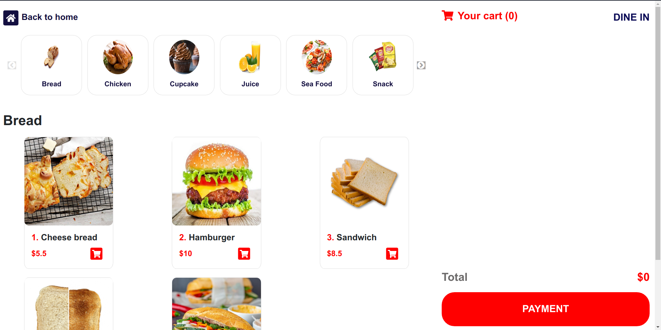

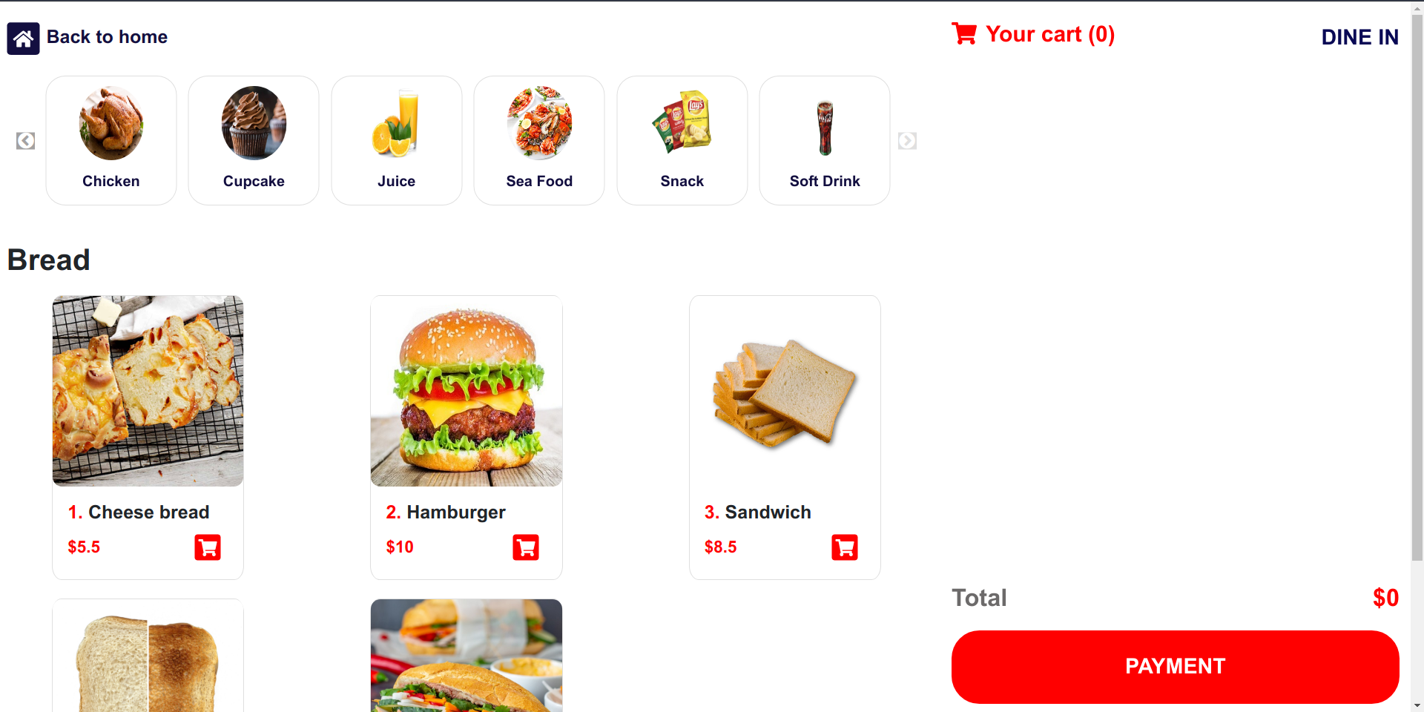

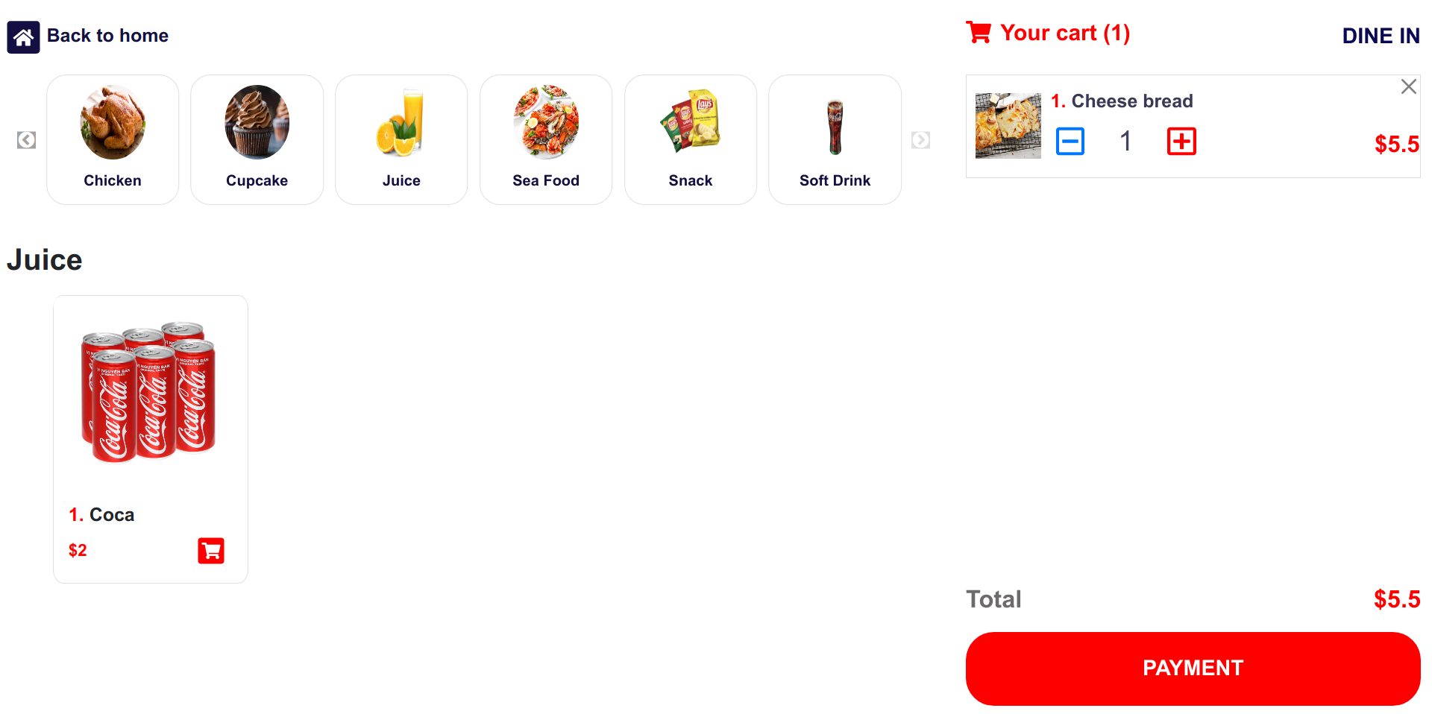

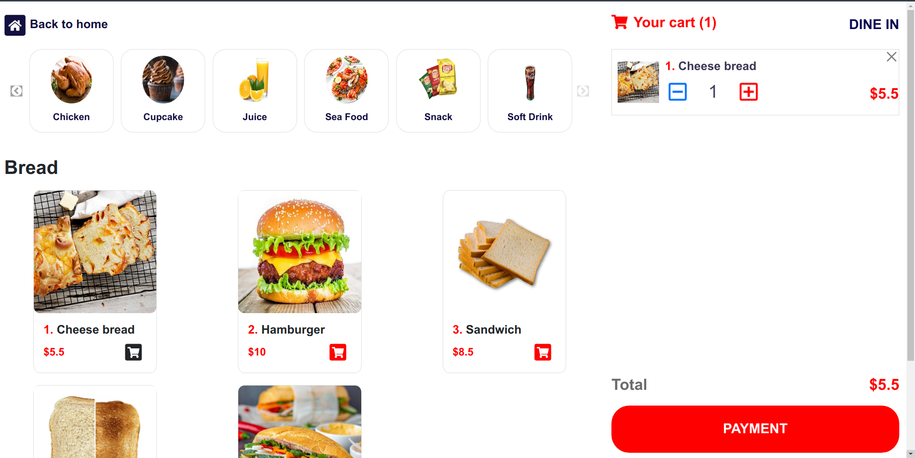

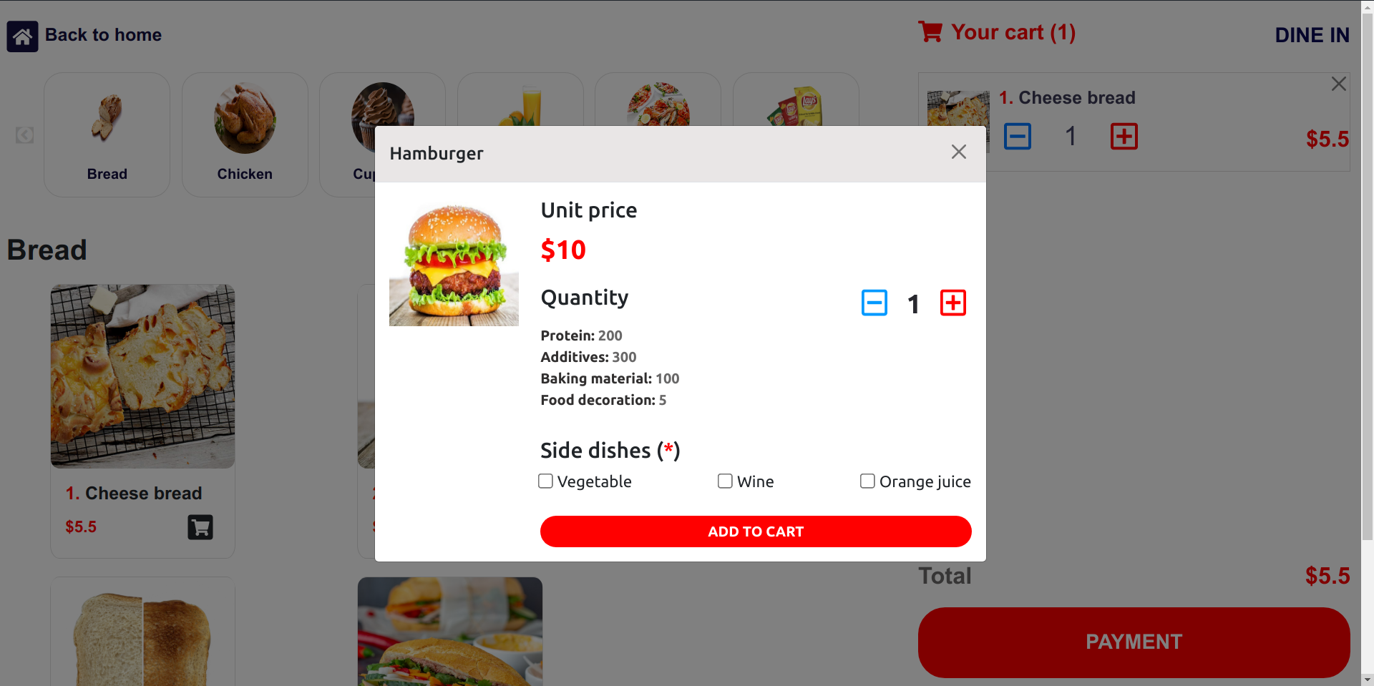

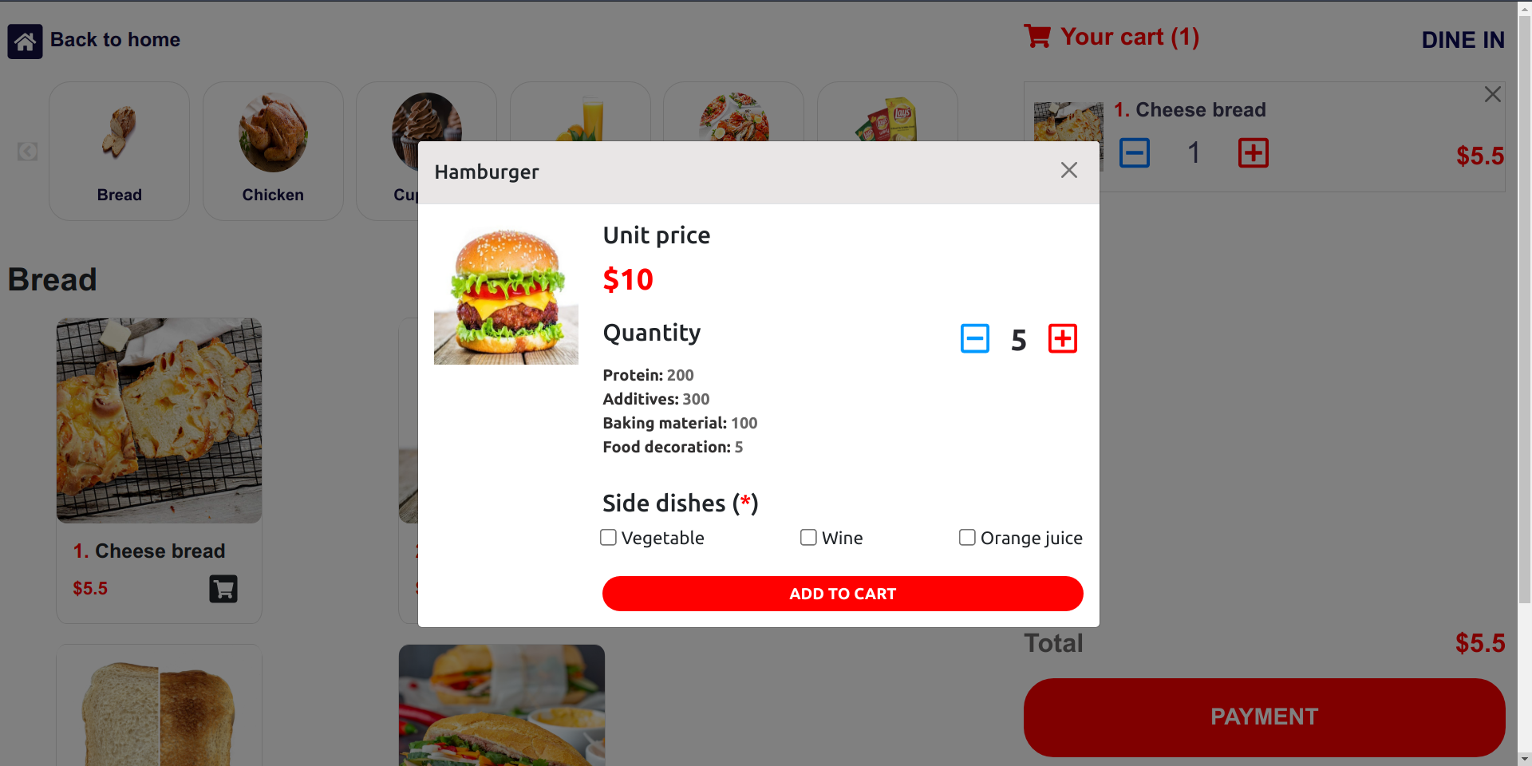

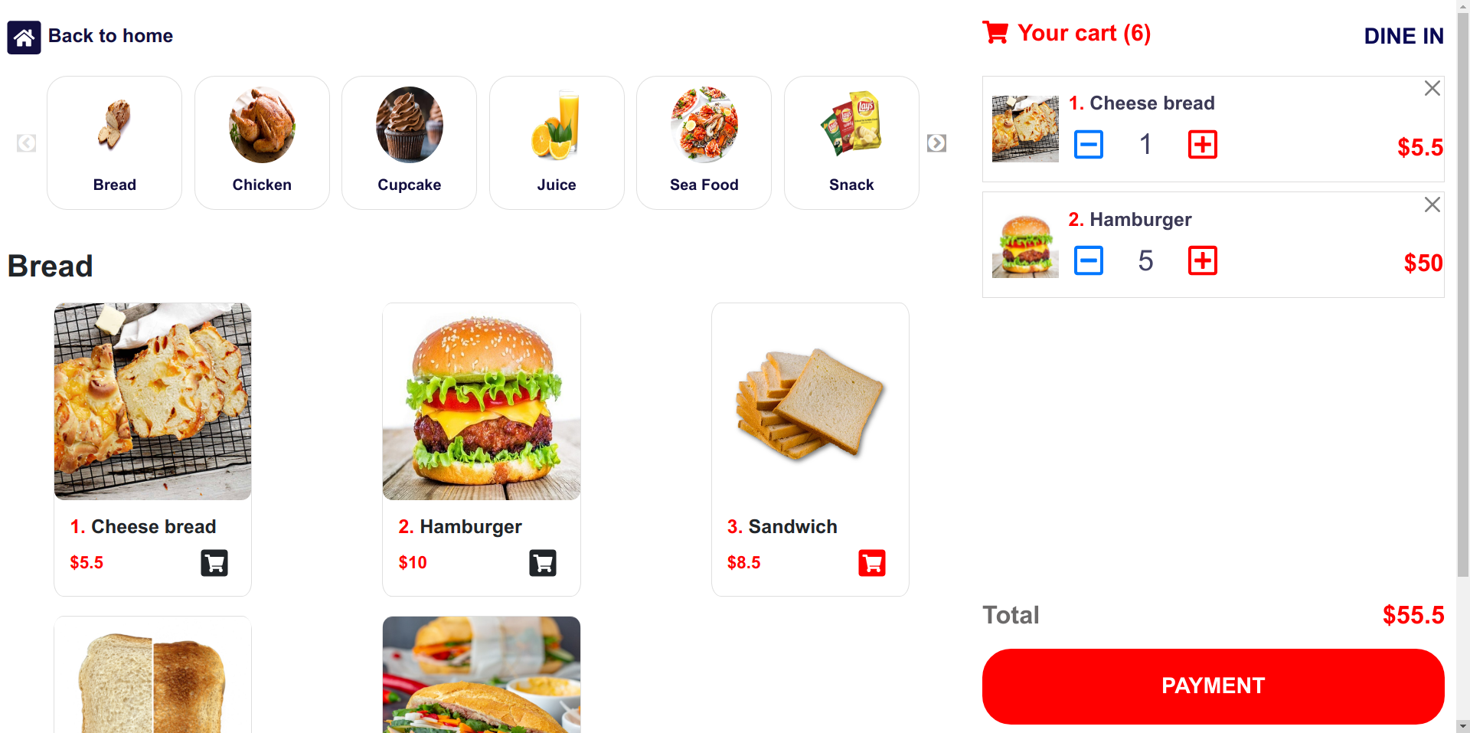

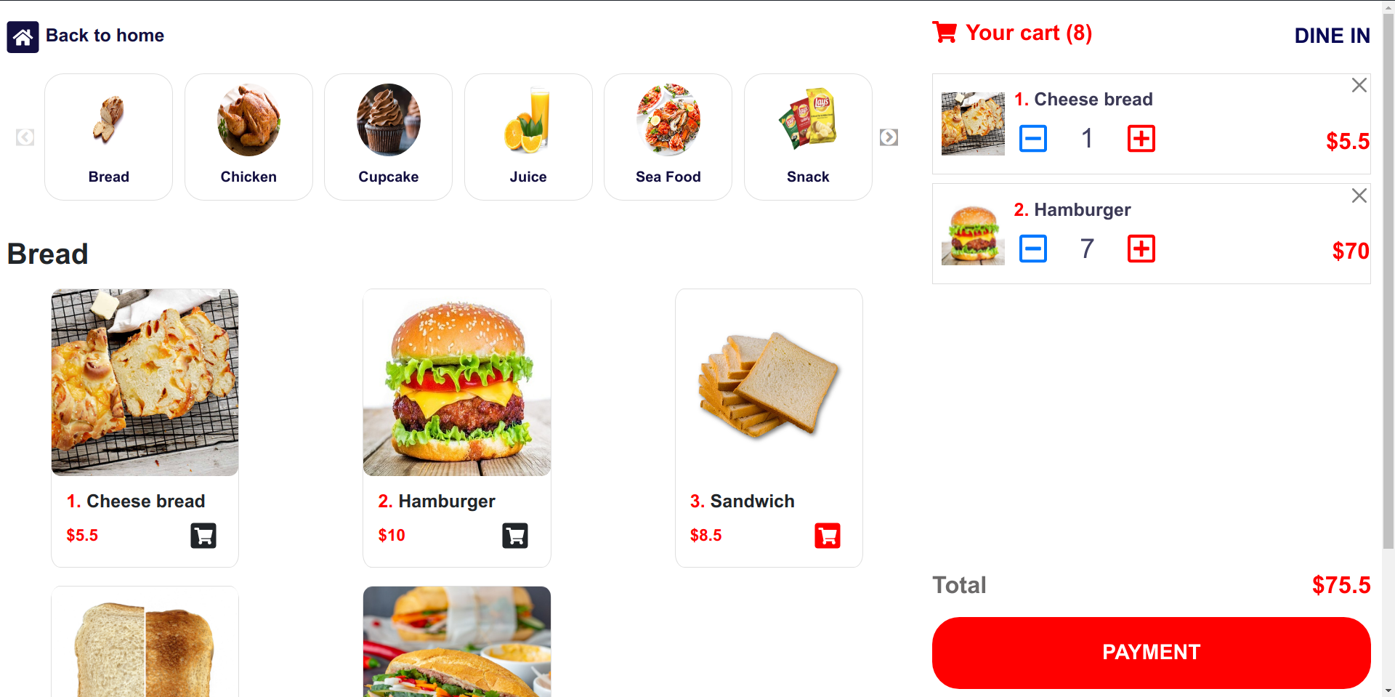

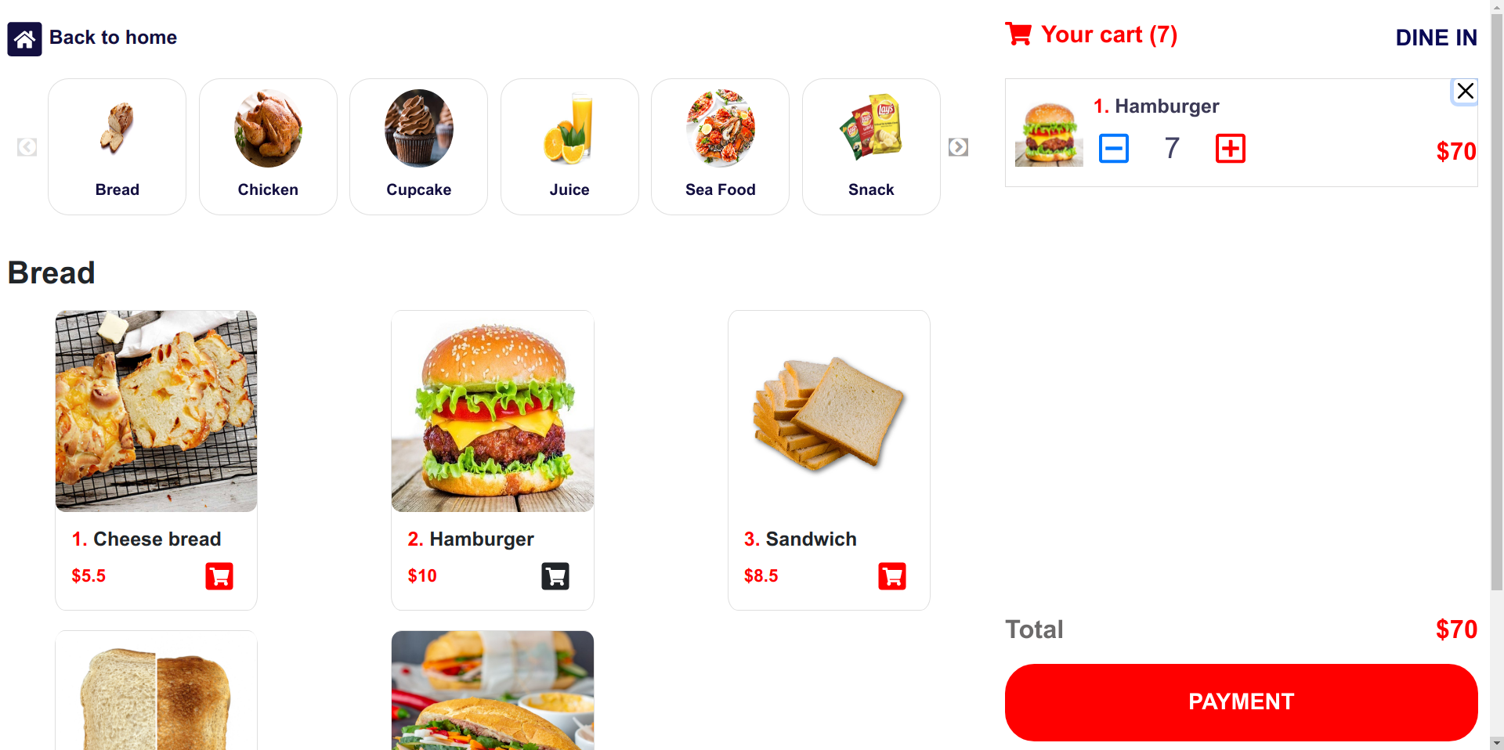

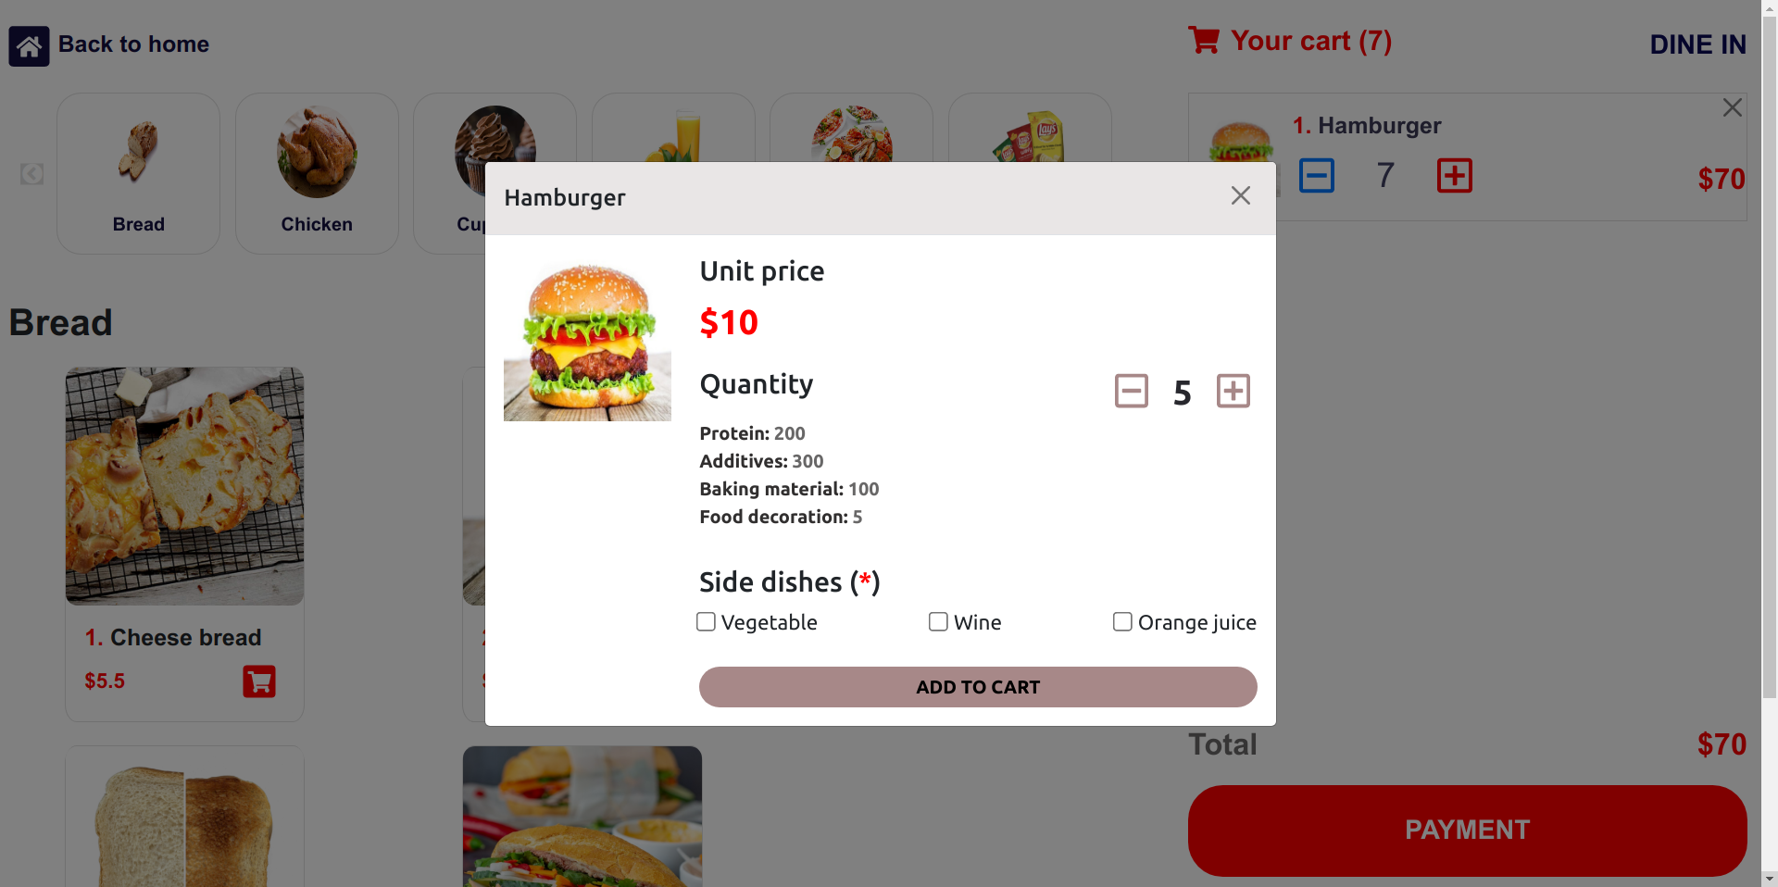

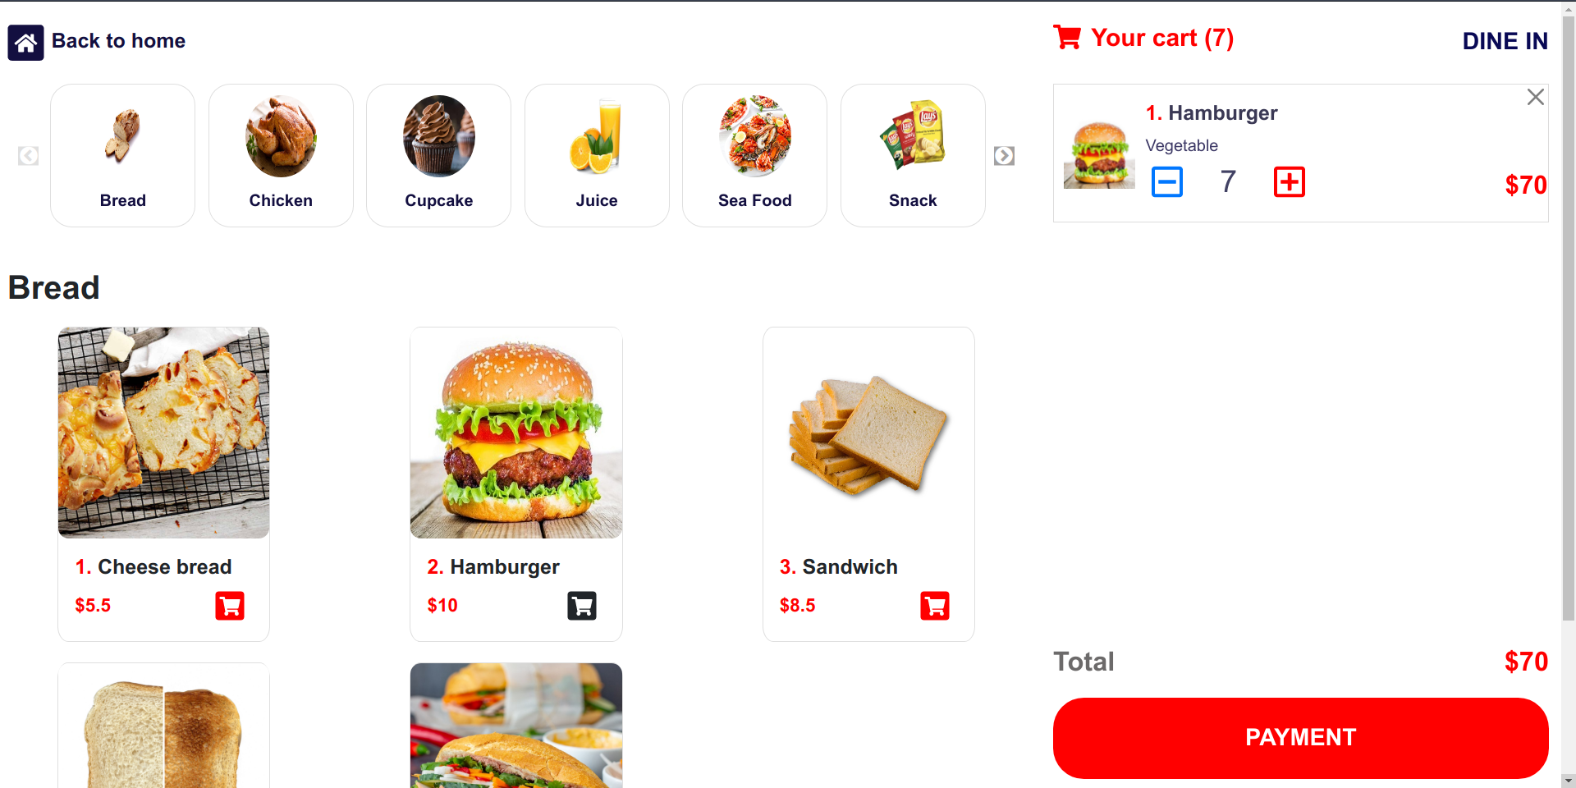

Đây là screenflow các giao diện, do kích thước lớn nên Thầy có thể xem link:

<https://www.figma.com/file/jFrSJikdiS5fvxyHS9gbkZ/Screen-flow-CNPM-HK211?node-id=0%3A1>

# **Task 5.1 Implement figure 2**

Screenflow của các giao diện đã được thể hiện ở task 4 (link figma). Trong task này ta sẽ liệt kê lại hình ảnh giao diện của figure 2 và các giao diện được chuyển từ figure 2.

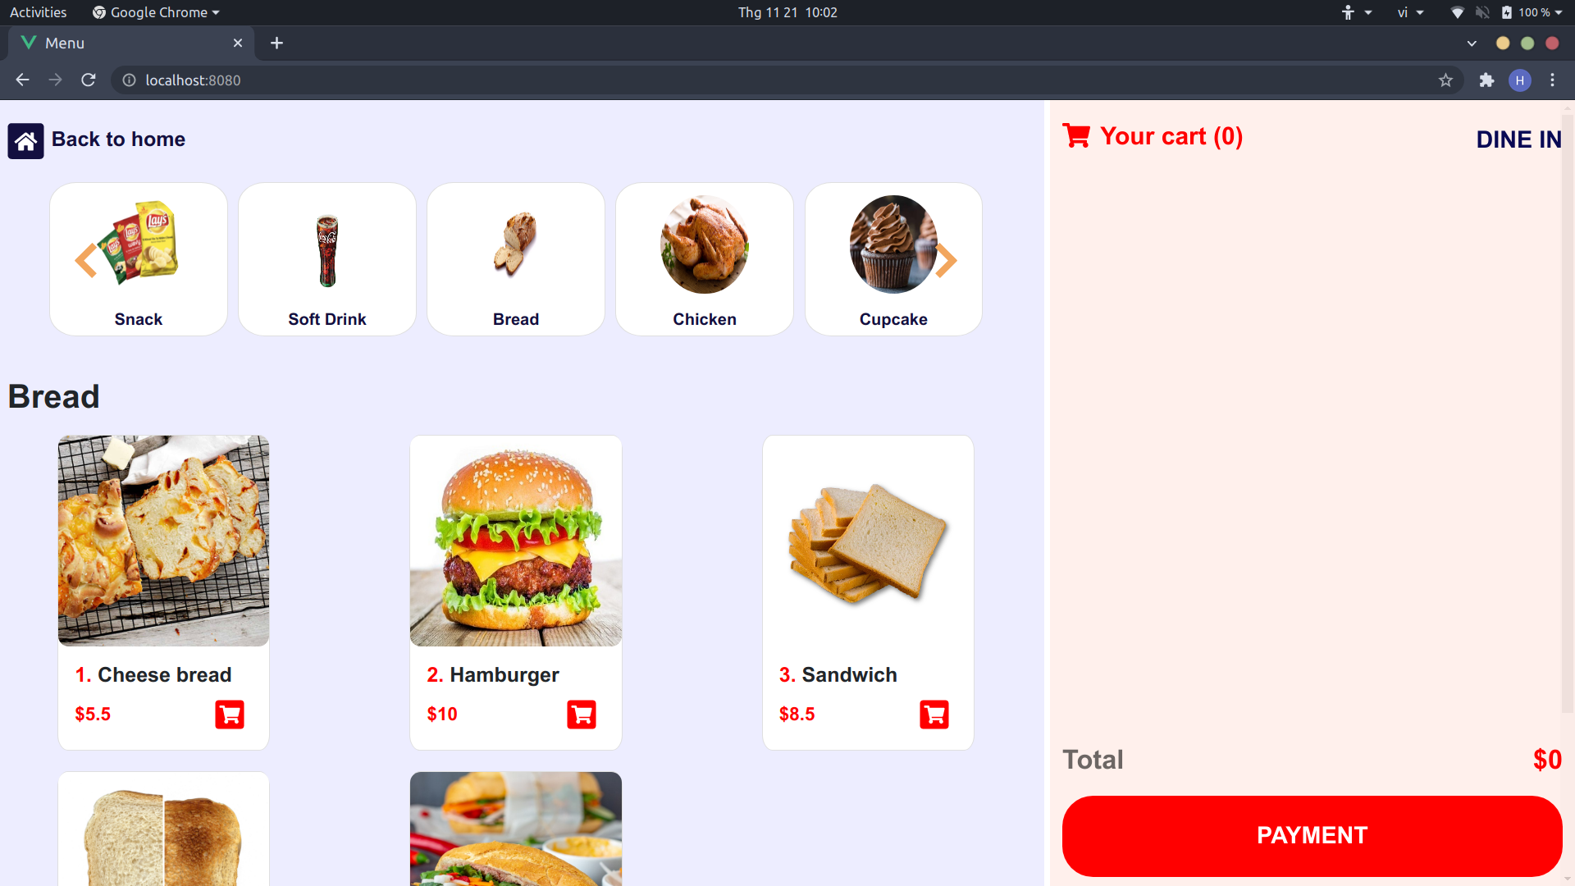

Hình 5.1.1. Giao diện thực đơn khi chưa thêm gì vào giỏ hàng

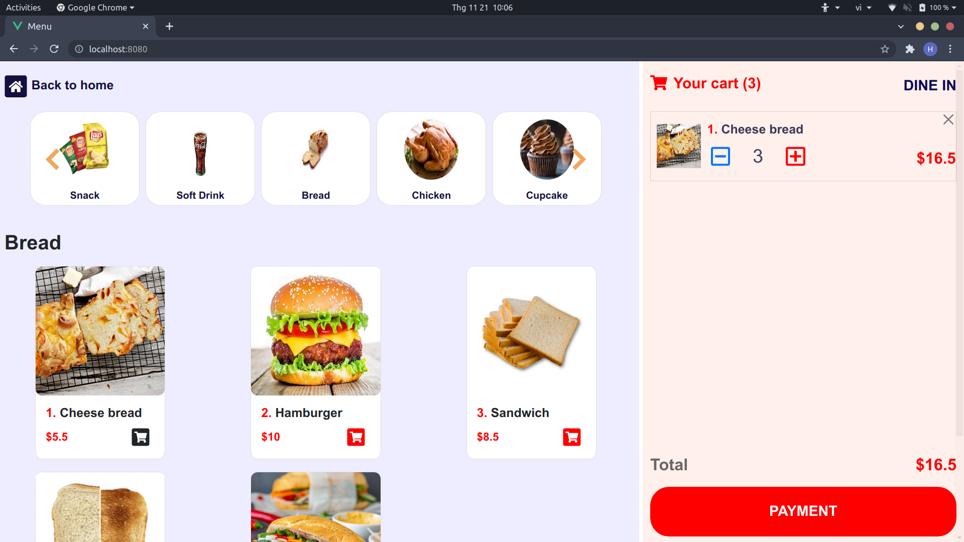

Hình 5.1.2. Giao diện thực đơn khi đã thêm 1 món vào giỏ hàng

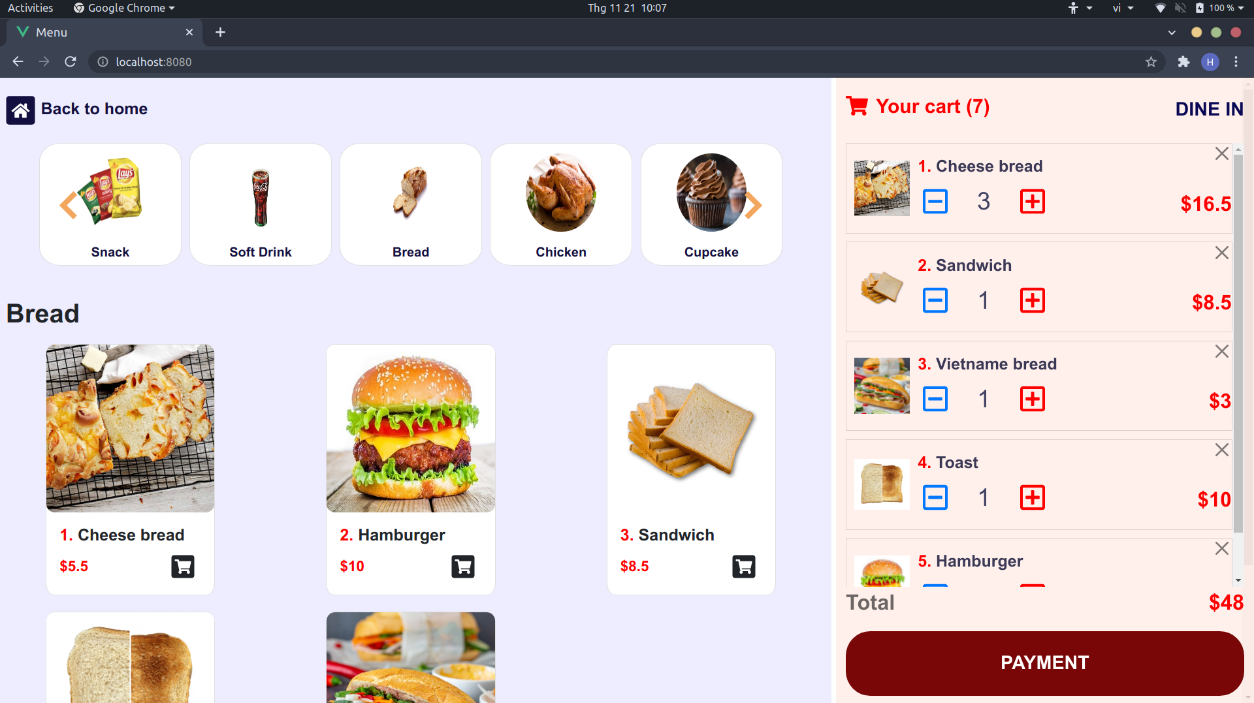

Hình 5.1.3. Giao diện thực đơn khi đã thêm một số món mới vào giỏ hàng

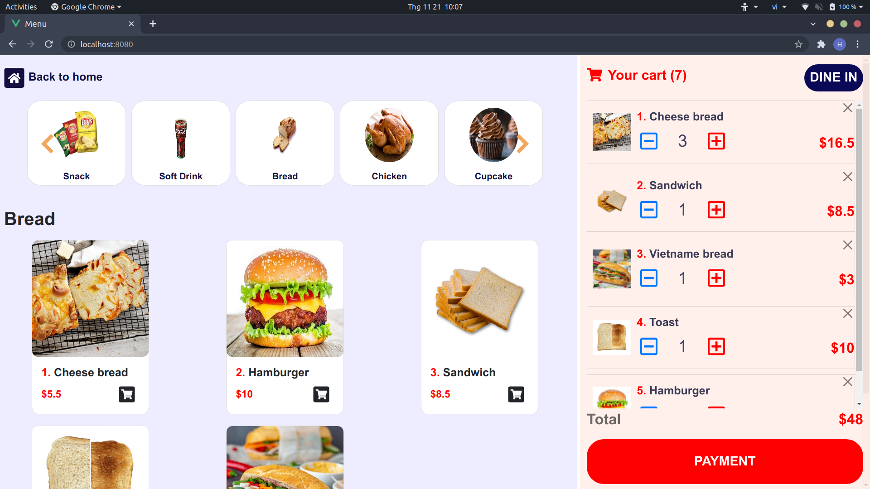

Hình 5.1.4. Giao diện thực đơn khi đã click vào “DINE IN"

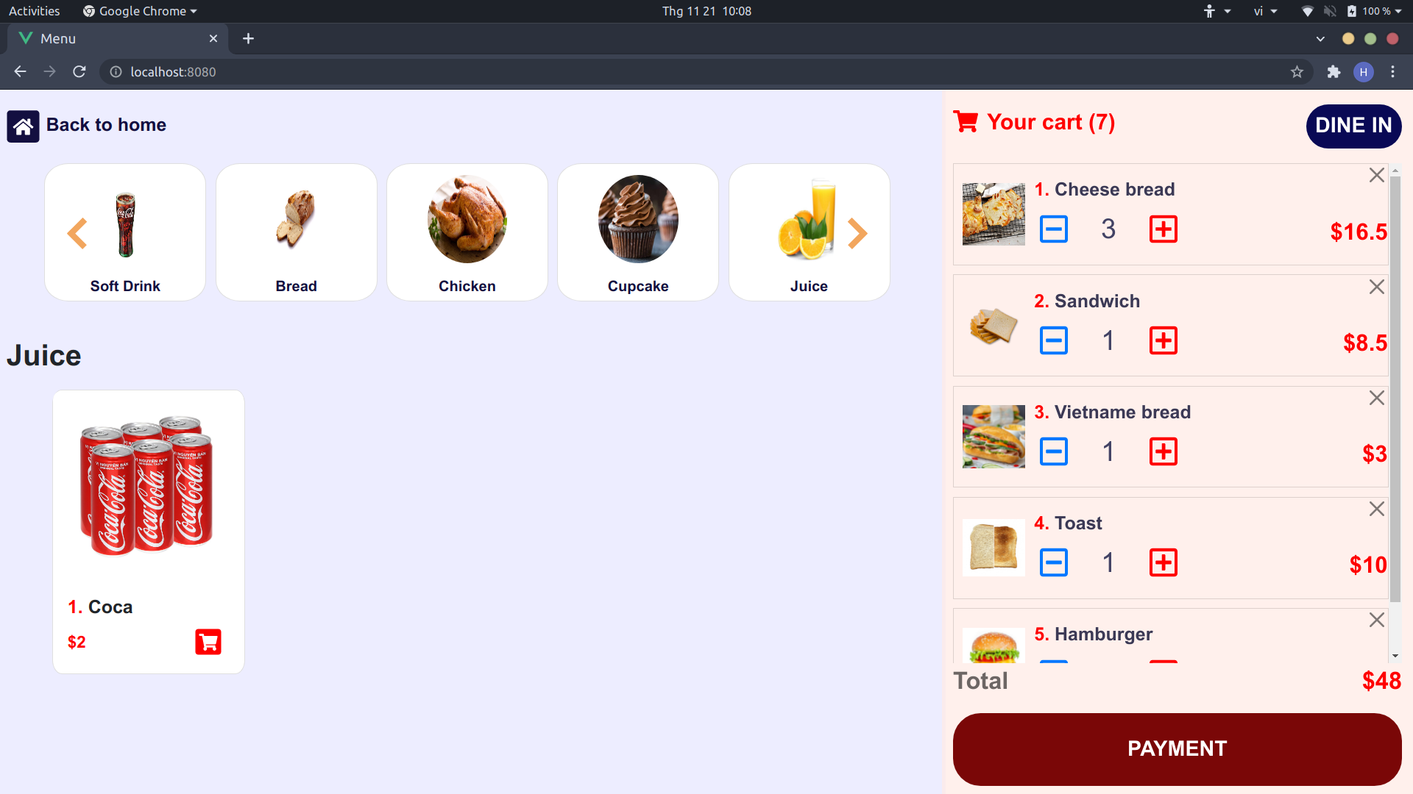

Hình 5.1.5. Giao diện thực đơn khi đã chuyển qua loại món ăn khác

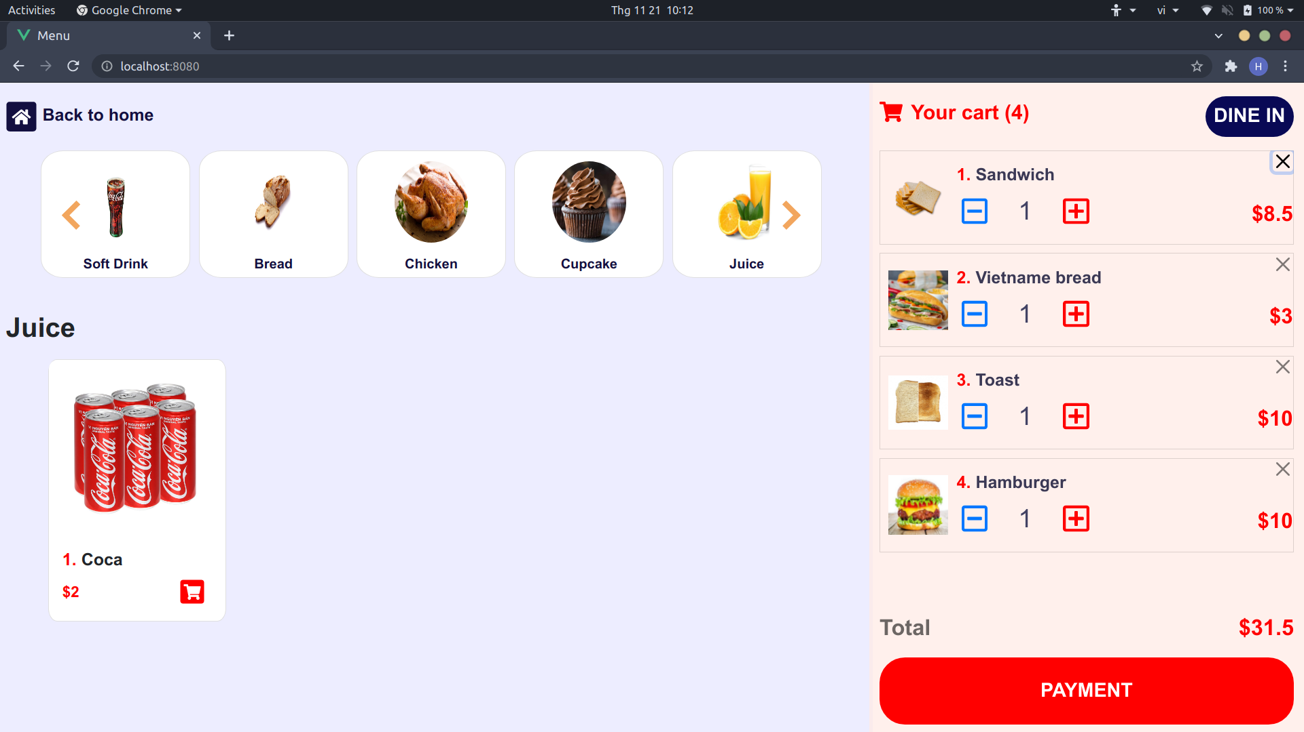

Hình 5.1.6. Giao diện thực đơn khi đã xóa đi món ăn đầu tiên ra khỏi giỏ hàng (các thông số về giá và số lượng đã được cập nhật lại)

# **Task 5.2 Implement figure 3 và 4**

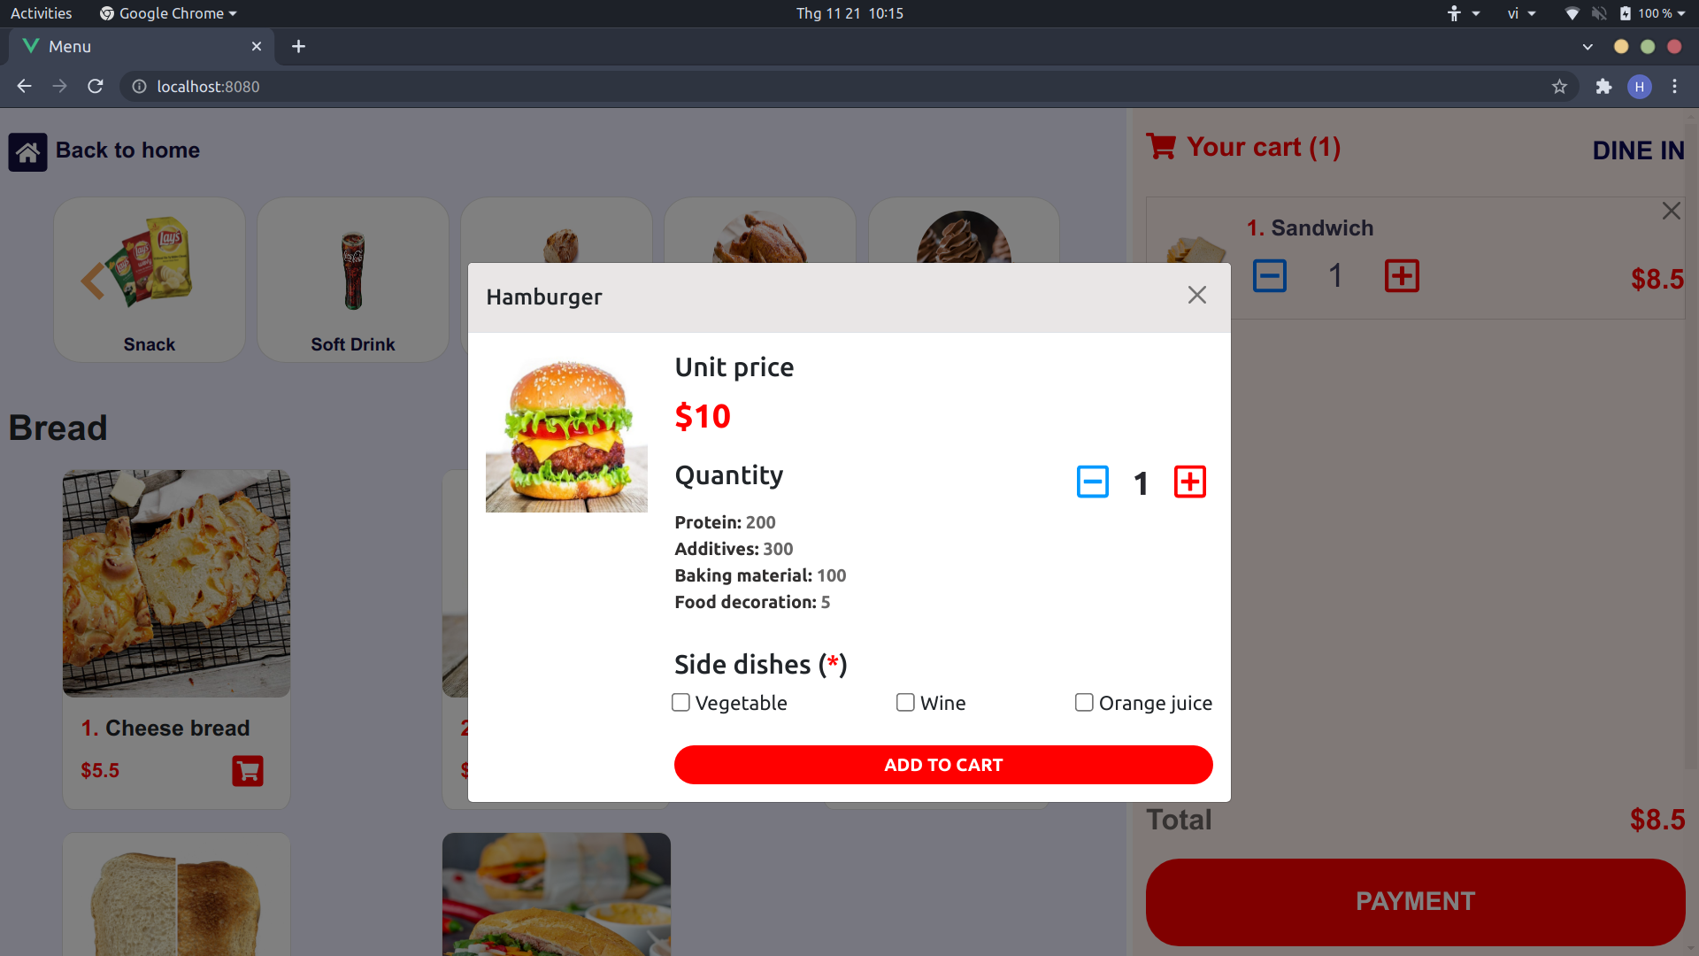

Hình 5.2.1. Giao diện figure 3

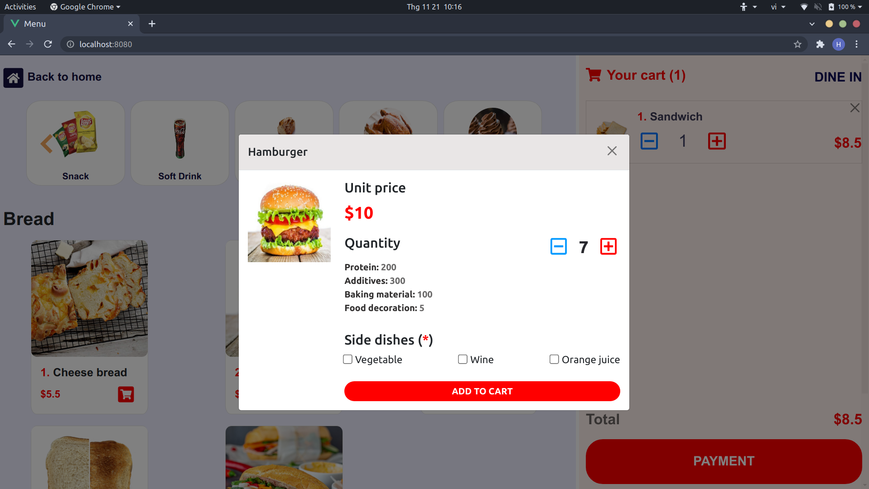

Hình 5.2.2. Giao diện figure 3 khi đã tăng số lượng

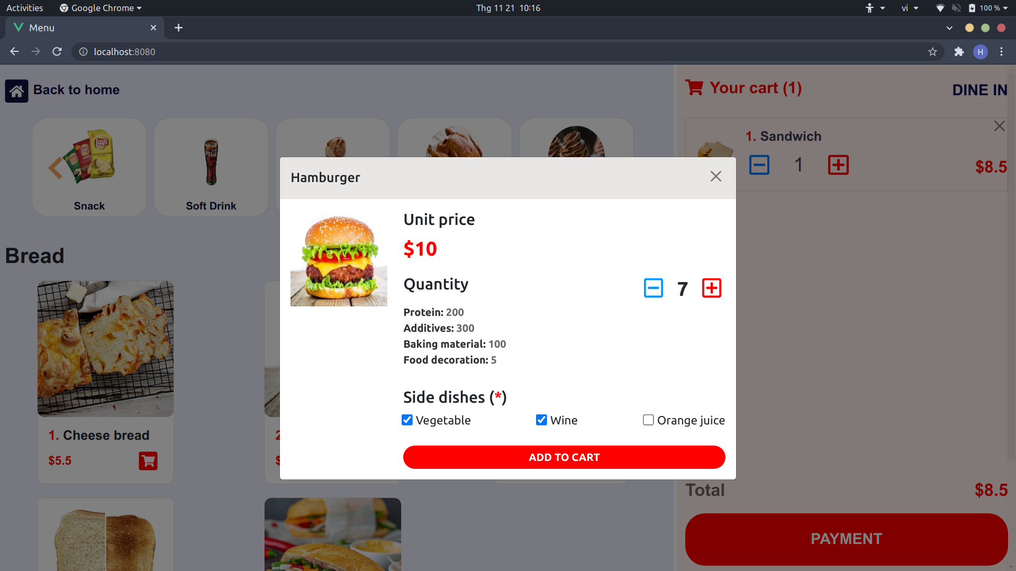

Hình 5.2.3. Giao diện figure 3 khi đã chọn 1 vài món ăn kèm

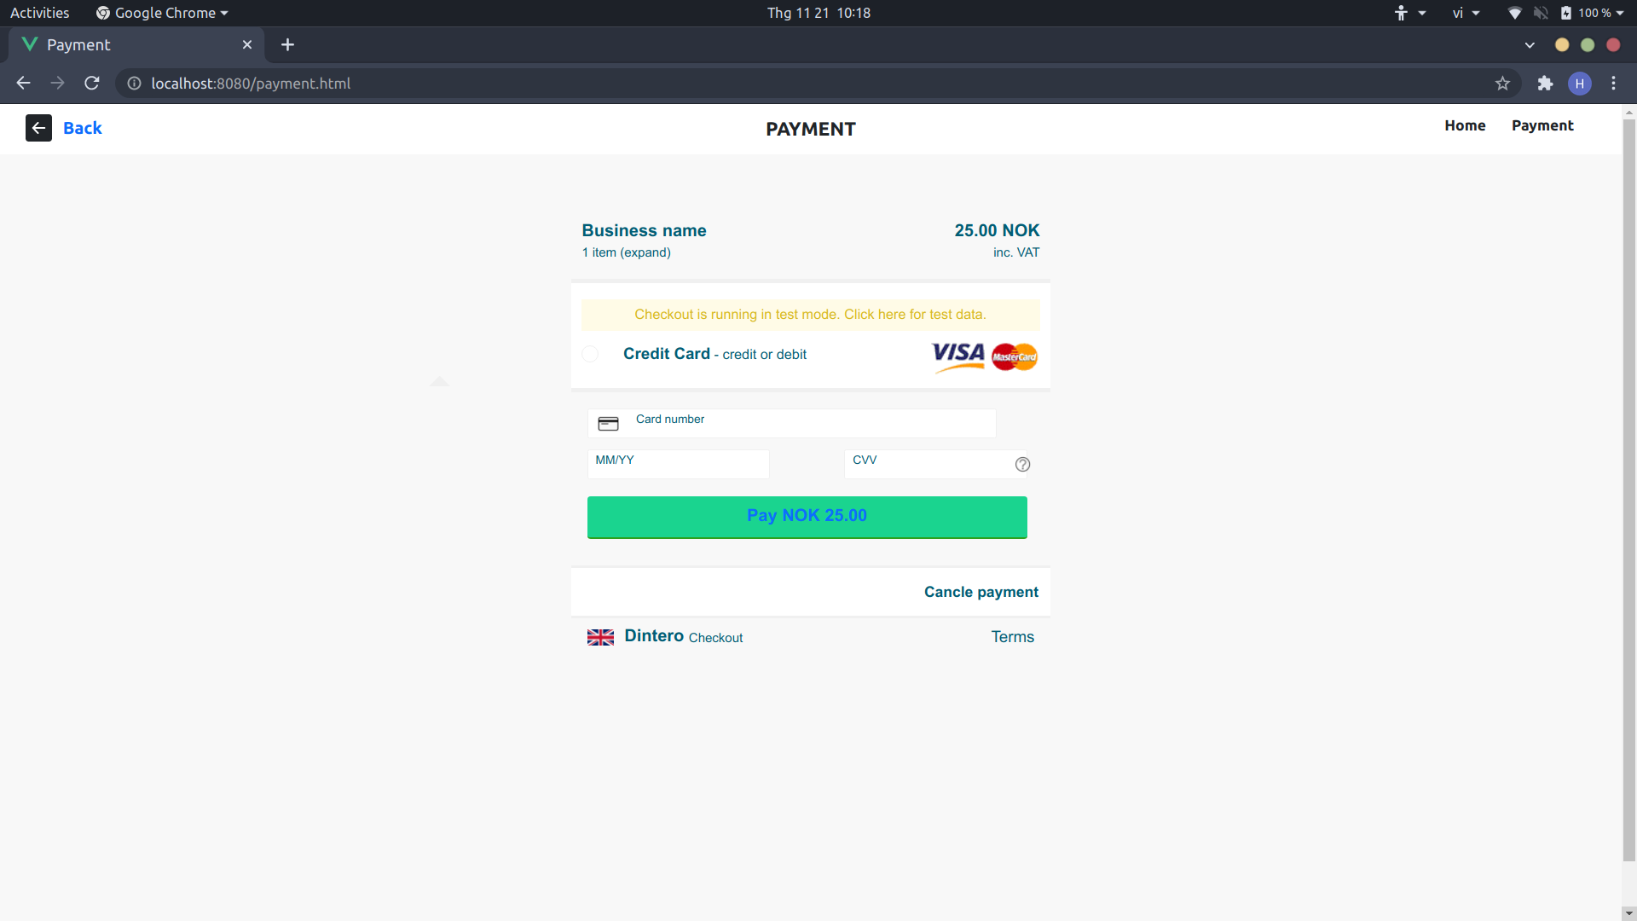

Hình 5.2.4. Giao diện figure 4 khi chuyển sang trang payment

# **Task 5.3 Database usage**

Do việc implement chỉ bao gồm các giao diện được liệt kê nêu trên nên database theo đó cũng khá đơn giản

**5.3.1. Thiết kế lược đồ mô hình thực thể kết hợp (ER diagram)**

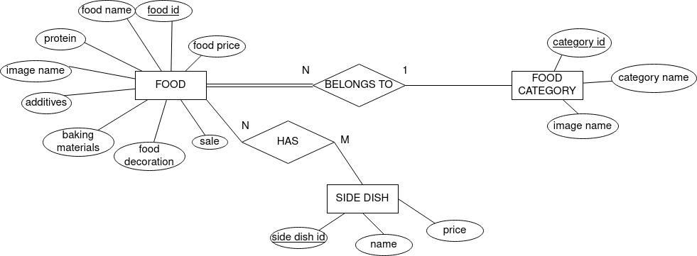

**5.3.2. Thiết kế mô hình dữ liệu quan hệ từ mô hình thực thể kết hợp (Relational model)**

**FOOD_CATEGORY** (category_id, category_name, image_name)

Primary key: category_id

**FOOD** (food_id, food_name, food_price, protein, image_name, additives, baking_materials, food_decoration, sale, category_id)

Primary key: food_id

Foreign key: category_id references FOOD_CATEGORY.category_id

NOT NULL: category_id

**SIDE_DISH** (side_dish_id, name, price)

Primary key: side_dish_id

**HAS** (food_id, side_dish_id)

Primary key: food_id, side_dish_id

Foreign key: food_id references FOOD.food_id, side_dish_id references SIDE_DISH.side_dish_id

NOT NULL: food_id, side_dish_id

**5.3.3. Mô tả việc kết nối với cơ sở dữ liệu (với NodeJS + Express)**

**Bước 1**: Khởi động MySQL nếu MySQL chưa hoạt động. Tùy theo hệ điều hành sẽ có những command khác nhau cho hành động này. Ví dụng trong Ubuntu, ta sẽ dụng command sau để khởi động MySQL:

sudo /etc/init.d/mysql start

**Bước 2**: Đăng nhập vào MySQL với lệnh sau:

mysql -u root -p

**Bước 3**: Sau khi nhập password, terminal có dạng như sau:

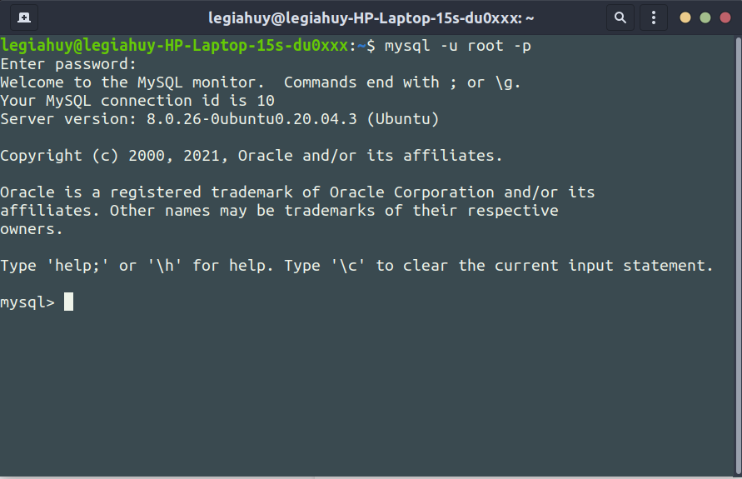

**Bước 4**: Để tạo schema mới với tên “CNPM_HK211", ta dùng lệnh:

CREATE SCHEMA CNPM_HK211;

Khi đó, một schema mới sẽ được tạo ra trong cơ sở dữ liệu

**Bước 5**: Trong file db.config.js, thực hiện cấu hình cho việc kết nối với cơ sở dữ liệu như sau:

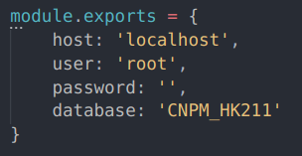

Trong hình trên, ta không cấu hình port cho nó bởi vì MySQL sẽ tự lấy cổng mặc định là 3306 để thực hiện kết nối.

**Bước 6:** Trong file database.js, ta tạo ra một connection và thực hiện export connection đó.

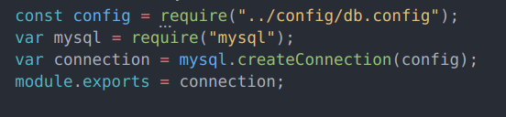

**Bước 7:** Để thực hiện được việc kết nối với cơ sở dữ liệu thì trong file server.js, ta sẽ require connection vừa được export ra.



**Bước 8:** Khi thực thi lệnh node server.js thì lệnh require đó sẽ được thực thi và ta cũng kết nối

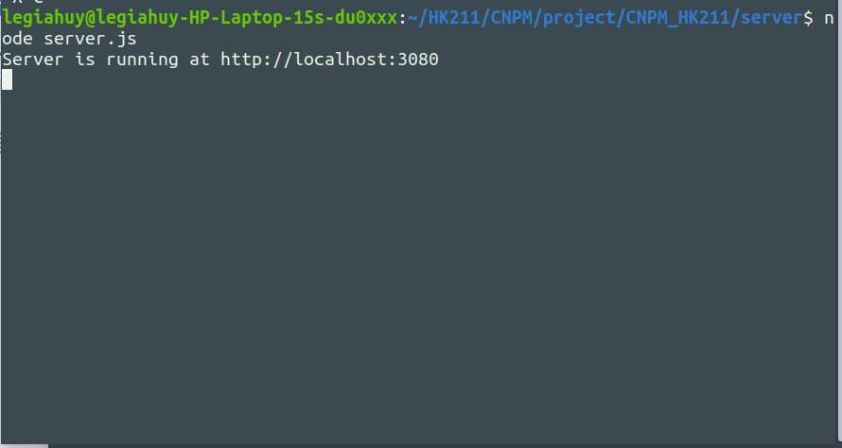

**Bước 9**: Khi này cơ sở dữ liệu đã được kết nối. Tuy nhiên, để có các table trong cơ sở dữ liệu, ta sẽ phải thực hiện nhập các câu lệnh MySQL trong command line (hoặc Workbench) để tạo ra các table và một số dữ liệu ban đầu. Việc tạo ra các table trong cơ sở dữ liệu sẽ dựa vào mô hình dữ liệu quan hệ (Relational model) đã được thiết kế ở mục 5.3.2

# **Task 5.4 Test case for implementation**

**Function test cases:**

Passed: 13

Failed: 0

Not Run: 0

Not Completed: 0

Number of test cases: 13

| **Category** | **Test Case ID** | **Test Case Description** | **Test Procedure** | | **Test Case Expected Result** | **Status** | **Tester** |
| --- | --- | --- | --- | --- | --- | --- | --- |
| **Step to perform** | **Step Expected result** |
| **Chức năng thêm vào giỏ hàng (Add to cart function)** | FUNC 001 | Thêm món ăn vào giỏ hàng (tại icon cart của món ăn) | Click vào cart icon có màu đỏ (ở trạng thái active) ở phía dưới góc phải của món ăn | + Cart icon màu xanh đậm (inactive). Đồng thời, món ăn được thêm vào giỏ hàng bên phải với số lượng mặc định là 1, giá cả tương ứng được cập nhật. + Tổng số lượng trong giỏ hàng (hiển thị trên cùng của giỏ hàng) và giá cả (hiển thị dưới cùng của giỏ hàng) được cập nhật giá. | Cart icon bị inactive ở món ăn. Món ăn được chọn được thêm vào giỏ hàng bên phải với số lượng mặc định là 1. Số lượng và giá (của từng món ăn) và tổng số lượng và giá của cả giỏ hàng được cập nhật. | Passed | Huy |
| FUNC002 | Thêm món ăn vào giỏ hàng (tại modal xem chi tiết món ăn) | Click vào tên món ăn (hoặc hình ảnh món ăn) | Modal chi tiết món ăn hiện ra | + Inactive các thành phần để thêm vào giỏ hàng của món ăn được chọn (các thành phần trong modal xem chi tiết và cả cart icon)  + Món ăn mới được thêm vào giỏ hàng, số lượng và giá của từng món ăn được cập nhật trong giỏ hàng.  + Tổng số lượng và giá của cả giỏ hàng cũng được cập nhật tương ứng. | Passed |
| Click các icon tăng (dấu cộng) hoặc trừ (dấu trừ) trên modal | Số lượng của món ăn được chọn hiển thị thay đổi tương ứng trên modal |
| Chọn các checkbox của các món ăn kèm theo | Các checkbox được chọn active hoặc inactive tương ứng |
| Click “Add to cart” button có nền màu đỏ dưới dùng của modal | + Các icon tăng (dấu cộng), giảm (dấu trừ) trên modal inactive (màu nhạt hơn, click không phản hồi).  + Button “Add to cart" inactive như trên.  + Modal biến mất.  + Cart icon inactive (đã miêu tả ở FUNC001)  + Một món ăn mới được cập nhật vào giỏ hàng với số lượng được chọn tương ứng. Số lượng và giá cũng được cập nhật tương ứng trong giỏ hàng. |
| FUNC003 | Chỉnh sửa thông tin giỏ hàng (số lượng trực tiếp trên giỏ hàng) | Click vào các icon cộng(trừ) trên từng món ăn trong giỏ hàng | + Số lượng hiển thị tăng (giảm) tương ứng (nếu số lượng là 1 thì click trừ không phản hồi)  + Giá cả, số lượng trên từng món trong giỏ hàng và tổng giá cả, số lượng của cả giỏ hàng được cập nhật ngay. | Thông tin giỏ hàng về số lượng, giá cả được cập nhật. | Passed |
| FUNC004 | Chỉnh sửa thông tin về đồ ăn dùng kèm sau khi đã thêm vào giỏ hàng (chỉnh sửa trong modal) | Click ảnh hoặc tiêu đề của các món ăn cần chỉnh sửa | Modal chi tiết món ăn xuất hiện với trạng thái inactive (đã nêu ở các FUNC001 và FUNC002). | Thông tin món ăn kèm xuất hiện hay biến mất trong món ăn tương ứng của giỏ hàng tương ứng với trạng thái checkbox là active hay inactive. | Passed |
| Chọn các checkbox tương ứng với từng đồ ăn kèm | Tên đồ ăn kèm xuất hiện (hay biến mất) ngay trong giỏ hàng của món ăn đó (dưới tên món ăn) tương ứng với trạng thái checkbox của món đó là active hay inactive. |
| FUNC005 | Xóa các món ăn trong giỏ hàng | Click biểu tượng dấu X tại góc trên bên phải của món ăn trong giỏ hàng | Món ăn được chọn biến mất khỏi giỏ hàng. Tổng số lượng và tổng giá của giỏ hàng được cập nhật. | Món ăn được chọn xóa khỏi giỏ hàng. Tổng số lượng và tổng giá của giỏ hàng được cập nhật. | Passed | Nhân |
| FUNC006 | Kiểm tra tính inactive của các element trong modal xem chi tiết sau khi sản phẩm được thêm vào giỏ hàng. | Click vào tên hoặc hình ảnh của món ăn. | + Modal hiện lên với các biểu tượng cộng (trừ) số lượng món ăn có nền màu nhạt.  + Button “Add to cart” có nền màu nhạt. | + Giao diện modal với các button cộng (trừ), “Add to cart" có màu nhạt.  + Hệ thống không phản hồi khi click các button đó. | Passed |
| Click vào dấu cộng (trừ) số lượng | Hệ thống không phản hồi => số lượng không tăng (giảm) |  |  |
| Click vào button “Add to cart" | Hệ thống không phản hồi => Không có món ăn được thêm vào giỏ hàng. |  |  |
| FUNC007 | Kiểm tra tính active của các element trong modal xem chi tiết sau khi sản phẩm được xóa khỏi giỏ hàng. | Click vào tên hoặc hình ảnh của món ăn. | Modal hiện lên. | Thực hiện lại được FUNC002 thành công. | Passed |
| Thực hiện FUNC002 | Thành công |
| FUNC008 | Kiểm tra tính inactive của button cart trên món ăn khi sản phẩm đã thêm vào giỏ hàng. | Click vào button cart phía dưới góc phải món ăn. | Hệ thống không phản hồi => không có món ăn nào được thêm vào giỏ hàng. | Hệ thống không phản hồi => không có món ăn nào được thêm vào giỏ hàng. | Passed | Đạt |
| FUNC009 | Kiểm tra tính active của button cart trên món ăn khi sản phẩm đã xóa khỏi giỏ hàng. | Click vào button cart phía dưới góc phải món ăn. | Tương tự expected result của FUNC001 | Tương tự expected result của FUNC001 | Passed |
| **Chức năng tìm kiếm theo danh mục món ăn** | FUNC0010 | Di chuyển slider danh mục để tìm kiếm | Click mũi tên qua trái (hoặc phải) của slider | Slider trượt sang trái (hoặc phải) => hiện các danh mục mới | Các danh mục mới được hiển thị | Passed |
|  | FUNC0011 | Hiển thị các món ăn của danh mục bất kỳ | Click vào một danh mục bất kỳ (thẻ hoặc tiêu đề) | Tên danh mục thay đổi tương ứng ở phần dưới cùng với hiển thị các món ăn thuộc danh mục đó. | Tên danh mục cùng các món ăn được thay đổi tương ứng | Passed | Minh Nhân |
| **Chức năng xem chi tiết món ăn** | FUNC0012 | Hiển thị chi tiết thông tin của món ăn bất kỳ | Click vào ảnh hoặc tiêu đề của món ăn bất kỳ. | Modal với đầy đủ thông tin chi tiết của món ăn hiện ra. | Modal với đầy đủ thông tin chi tiết của món ăn hiện ra. | Passed |
| **Chức năng hiển thị giao diện Payment** | FUNC0013 | Hiển thị giao diện Payment | Click vào button “MAKE PAYMENT" ở phía dưới bên phải của giỏ hàng. | Chuyển đến trang Payment tương ứng | Chuyển đến trang Payment tương ứng | Passed |